Documentação Técnica
Da Aplicação Web
Vetallis

Ana Laura Moreira de Almeida
Enzo Bueno Silva de Freitas
Maria Eduarda Martins Cavallaro
Melissa Balbieri Dias
Rafael Piva Bazani
Vitória Helena Baião da Silva

Relatório técnicos da Vetallis
Itapira
Junho, 2026
ANA LAURA MOREIRA DE ALMEIDA
ENZO BUENO SILVA DE FREITAS
MARIA EDUARDA MARTINS CAVALLARO
MELISSA BALBIERI DIAS
RAFAEL PIVA BAZANI
VITÓRIA HELENA BAIÃO DA SILVA

DOCUMENTAÇÃO TÉCNICA: SOFTWARE VETALLIS

das aulas de desenvolvimento de sistemas, para o alinhamento do projeto orientado pelo SENAI.

Orientadores:
Júnior, Fernando, Lucas e Sérgio.

ITAPIRA, 2026

Sumário
1. Introdução 10
2. Visão Geral do Software 10
3. Requisitos da Vetallis 11
3.1 CADASTRO 11
3.1.1 - Requisitos funcionais 11
3.1.2 - Regra de Negócio 14
3.1.2 - Requisitos não funcionais 15
3.2 MOVIMENTO 15
3.2.1 - Requisitos funcionais 15
3.2.2 - Regra de Negócio 17
3.2.3 - Requisitos não funcionais 17
3.3 RELATÓRIO 18
3.3.1 - Requisitos funcionais 18
3.3.2 - Regra de Negócio 18
3.4 DASHBOARD 19
3.4.1 - Requisitos funcionais 19
3.4.2- Regra de Negócio 20
3.4.3 - Requisitos não funcionais 21
3.5 INFRAESTRUTURA 21
3.5.1 - Requisitos não funcionais 21
4. Projeto lógico e implementação da Vetallis 23
4.1 Modelagem conceitual banco de dados Vetallis 24
4.1.1 Usuário 25
4.1.2 Produto 25
4.1.3 Estoque 25
4.1.4 Animal 26
4.1.5 Fornecedor 26
4.1.6 Pedido de Saída 26
4.1.7 Item Pedido Saída 27
4.1.8 Pedido Entrada 27
4.1.9 Item Pedido Entrada 27
4.1.10 Lista Compra 28
4.1.11 Sensor 28
4.1.12 Dados Sensor 28
4.2 Esquema Relacional do Banco de Dados da Vetallis 29
5. Instalação da Vetallis 31
6. Manual do usuário 32
6.1 Manual do Administrador 32
6.2 Manual dos Usuários comuns 32
7. Wireframe e tela final 34
7.1 Landing Page 34
7.1.1 Wireframe 34
7.1.2 Figma 34
7.1.3 Tela final 34
7.2 Cards 35
7.2.1 Wireframe 35
7.2.2 Figma 35
7.2.3 Tela final 36
7.3 Sobre nós 36
7.3.1 Wireframe 36
7.3.2 Figma 36
7.3.3 Tela final 37
7.4 Contato 37
7.4.1 Wireframe 37
7.4.2 Figma 38
7.4.3 Tela final 38
7.5 Footer 38
7.5.1 Wireframe 38
7.5.2 Figma: 39
7.5.3 Tela final: 39
7.6 Cadastro de Fornecedor: 39
7.6.1 Wireframe: 39
7.6.2 Design Figma: 40
7.6.3 Tela Final: 40
7.7 Cadastro de Animal: 41
7.7.1 Wireframe: 41
7.7.2 Figma: 41
7.7.3 Tela Final: 41
7.8 Cadastro de Produto 42
7.8.1 Wireframe: 42
7.8.2 Figma: 42
7.8.3 Tela Final: 43
7.9 Cadastro de Sensor: 43
7.9.1 Wireframe: 43
7.9.2 Design Figma 44
7.9.3 Tela final: 44
7.10 Pedidos: 45
7.10.1 Wireframe: 45
7.10.2 Design Figma: 46
7.10.3 Tela Final: 46
7.11 Editar dados de produto 48
7.11.1 Wireframe 48
7.11.2 Design Figma 48
7.11.3 Tela final: 48
7.12 Produtos cadastrados 49
7.12.1 Wireframe 49
7.12.2 Design Figma: 49
7.12.3 Tela final 49
7.13 Sensores Cadastrados 50
7.13.1 Wireframe 50
7.13.2 Figma 50
7.13.3 Tela Final 50
7.14 Lista de compra 51
7.14.1 Wireframe 51
7.14.2 Figma 51
7.14.3 Tela final 51
7.15 Gerenciamento de Perfil: 52
7.15.1 Wireframe 52
7.15.2 Figma 52
7.15.3 Tela final 52
7.16 Informações de Produto 53
7.16.1 Wireframe 53
7.16.2 Design Figma 53
7.16.3 Tela final 53
7.17 Indicadores 54
7.17.1 Wireframe 54
7.17.2 Figma 54
7.17.3 Tela Final 54
7.18 Login 55
7.18.1 Wireframe 55
7.18.2 Design Figma 55
7.18.3 Tela Final 55
7.19 Tela de Cadastro 56
7.19.1 Wireframe 56
7.19.2 Figma 56
7.19.3 Tela Final 56
7.20 Adicionar item à lista de compra 57
7.20.1 Wireframe 57
7.20.2 Figma 57
7.20.3 Tela Final 57
7.21 Tela Editar informações do sensor 58
7.21.1 Wireframe 58
7.21.2 Design Figma 58
7.21.3 Tela final 58
7.22 Tela Inicial 59
7.22.1 Wireframe 59
7.22.2 Figma 59
7.22.3 Tela final: 60
8. Wireframe e telas finais mobile 61
8.1 Tela de histórico 61
8.1.1 Wreframe 61
8.1.2 Design Figma 61
8.1.3 Tela final 61
8.2 Tela de Login 62
8.2.1 Wireframe 62
8.2.2 Design Figma 62
8.2.3 Tela final 62
8.3 Tela Movimentação 63
8.3.1 Wireframe 63
8.3.2 Design Figma 63
8.3.3 Tela final 63
8.4 Tela Gerenciar Perfil 64
8.4.1 Wireframe 64
8.4.2 Design Figma 64
8.4.3 Tela final 64
8.5 Tela Dashboard 65
8.5.1 Wireframe 65
8.5.2 Design Figma 65
8.5.3 Tela final 65
8.6 Tela Produtos 66
8.6.1 Wireframe 66
8.6.2 Design Figma 66
8.6.3 Tela final 66
8.7 Tela de entrada de produto 67
8.7.1 Wireframe 67
8.7.2 Design Figma 67
8.7.3 Tela final 67
8.8 Tela de saída de produto 68
8.8.1 Wireframe 68
8.8.2 Design Figma 68
8.8.3 Tela Final 68
9. Teste de Software 69
9.1 Funcionais 69
9.1.1 Processos 69
9.1.1.1 Contato 69
9.1.1.2 Login 69
9.1.1.3 Cadastro funcionário 69
9.1.1.4 Inicial 69
9.1.1.5 Gerenciamento de Perfil 70
9.1.1.6 Cadastro de produto 70
9.1.1.7 Cadastro de animal 70
9.1.1.8 Cadastro de sensor 70
9.1.1.9 Cadastro de fornecedor 70
9.1.1.10 Cadastro de pedido 71
10. Conclusão 71
11. Atualizações 73

Introdução
Este relatório apresenta uma documentação completa da Vetallis, uma empresa que foi desenvolvida no SENAI-563. Neste relatório estão os principais documentos para o entendimento técnico da solução implementada na aplicação proposta pela Vetallis, contendo: uma descrição de seus requisitos, seu projeto lógico funcional e de dados, a criação do front-end em Desktop e Mobile, código back-end e o banco de dados.

Visão Geral do Software
O software Vetallis é uma aplicação web que foi desenvolvida no SENAI, por Ana Laura Moreira de Almeida, Enzo Bueno Silva de Freitas, Maria Eduarda Martins Cavallaro, Melissa Balbieri Dias, Rafael Piva Bazani e Vitória Helena Baião da Silva, em seu projeto de gerenciamento de estoque. Ele visa oferecer um apoio automatizado para o gerenciamento de estoque de medicamentos veterinários, podendo ser utilizado em diversos âmbitos, variando de grandes fazendas à navios cargueiros. Por ser concebida como um apoio, ela é denominada ferramenta neste relatório, a qual deve ser utilizada sob uma demanda dos usuários.

Requisitos da Vetallis
Os requisitos usados foram os não-funcionais e funcionais. Não-funcionais utilizados para informar como o sistema deve se comportar e o que deve conter. Já os requisitos funcionais são utilizados para descrever ações, campos e telas que o sistema deve ter, por exemplo.

3.1 CADASTRO

3.1.1 - Requisitos funcionais
RF001 - O sistema deve ter tela de login com campos de e-mail e senha.
RF002 - O sistema deve exibir mensagem de erro caso e-mail ou senha estejam incorretos.
RF003 - O sistema deve redirecionar o usuário autenticado para a tela inicial.
RF005 - O sistema deve validar o formato do e-mail.
RF006 - O sistema não deve aceitar senhas sem ao menos um número.
RF007 - O sistema não deve aceitar senhas sem ao menos uma letra maiúscula.
RF008 - O sistema não deve aceitar senhas sem ao menos um caractere especial.
RF009 - O sistema deve ter botão de envio dos dados de login.
RF010 - O sistema deve permitir recuperação de senha via e-mail.
RF011 - O sistema deve ter botão para redirecionar o usuário à tela de cadastro.
RF012 - O sistema deve enviar um alerta caso tenha várias tentativas falhas de login.
RF013 - O sistema deve ter tela de cadastro com campos: nome completo, CPF, e-mail, senha, confirmação de senha e inserir cargo.
RF014 - O sistema deve validar o CPF informado.
RF015 - O sistema deve validar o formato do e-mail.
RF016 - O sistema deve aceitar somente senhas com ao menos um caractere especial, um número e uma letra maiúscula.
RF017 - O sistema deve exibir mensagem de sucesso ao concluir o cadastro.
RF018 - O sistema deve exibir mensagens para erro de cadastro.
RF019 - O sistema deve ter botão de confirmação do cadastro.
RF020 - O sistema deve permitir o cadastro de diferentes perfis de acesso (administrador, operador).
RF021 - O sistema deve ter tela para cadastro de medicamentos veterinários.
RF022 - O sistema deve conter os campos: nome, quantidade, descrição, categoria, lote, data de entrada, unidade de medida, nota fiscal, código, valor, validade, foto, estoque mínimo, espécie de destino e dosagem recomendada por espécie.
RF023 - O sistema deve exibir mensagem de sucesso ao concluir o cadastro do produto.
RF024 - O sistema deve exibir mensagem de erro caso o cadastro falhe, identificando o campo problemático.
RF025 - O sistema deve tornar obrigatórios os campos essenciais e indicar quais estão pendentes.
RF026 - O sistema deve validar o nome e unidade de medida do medicamento impedindo duplicatas.
RF027 - O sistema deve permitir o upload de foto do produto.
RF028 - O sistema deve permitir o cadastro por unidade ou por lote inteiro.
RF029 - O sistema deve registrar a quantidade mínima aceitável em estoque para cada produto.
RF030 - O sistema deve gerar código RFID após o cadastro do produto com as informações em estoque.
RF031 - O sistema deve ter botão de confirmação do cadastro.
RF032 - O sistema deve permitir a edição dos dados de produtos já cadastrados.
RF033 - O sistema deve registrar quem cadastrou ou editou o produto e quando.
RF034 - O sistema deve permitir o cadastro de fornecedores vinculados ao produto.
RF035 - O sistema deve validar o prazo de validade e alertar se a data informada já estiver vencida ou perto de vencer.
RF036 - O sistema deve exibir os dados pessoais do usuário apenas na tela de perfil.
RF037 - O sistema deve ter campo opcional para foto de perfil.
RF038 - O sistema deve permitir a redefinição de senha.
RF039 - O sistema deve permitir o gerenciamento de múltiplas contas de usuário.
RF040 - O sistema deve permitir a exclusão de contas somente por administradores, ou se a for conta individual, pela própria pessoa.
RF041 - O sistema deve validar o nome de usuário.
RF042 - O sistema deve exibir o histórico de acessos do usuário.
RF043 - O sistema deve permitir ao administrador definir e alterar permissões por perfil de acesso.

3.1.2 - Regra de Negócio
RN001 – O acesso ao sistema só será permitido para usuários devidamente autenticados;
RN002 – Após 5 tentativas de login incorretas, um aviso deve ser mandado ao e-mail cadastrado;
RN003 – O sistema deve exigir senhas fortes, contendo mínimo de 8 caracteres, pelo menos 1 número,1 letra maiúscula,1 caractere especial;
RN004 – Tokens de sessão devem expirar automaticamente após período de inatividade (30 minutos).
RN005 – O sistema deve registrar logs de autenticação (login, logout, falhas).
RN006 – Dados sensíveis (como senha e CPF) devem ser armazenados criptografados conforme a LGPD.
RN007 – Cada usuário deve possuir um perfil de acesso único (administrador, operador ou visualizador);
RN008 – Apenas administradores podem excluir usuários, alterar permissões e visualizar todos os dados do sistema;
RN009 – Um CPF não pode ser cadastrado mais de uma vez no sistema.
RN010 – O e-mail deve ser único por usuário;
RN011 – O sistema deve manter histórico de alterações cadastrais dos usuários;
RN012 – A exclusão de contas deve respeitar regras da LGPD (possibilidade de anonimização dos dados).
RN013 – Não deve existir mais de um produto com o mesmo nome E unidade de medida;
RN014 – Cada produto deve possuir um identificador único (código + RFID).
RN015 – O cadastro de produto só será concluído se todos os campos obrigatórios forem preenchidos corretamente.
RN016 – Todo produto deve estar vinculado a pelo menos um fornecedor válido.
RN017 – A exclusão de produtos deve ser lógica (soft delete), mantendo histórico.
RN018 – Todo produto deve possuir localização obrigatória corredor, prateleira e posição.

3.1.2 - Requisitos não funcionais
RNF001 - O sistema deve armazenar senhas utilizando a segurança de criptografia.
RNF002 - O sistema deve exigir senhas com no mínimo 8 caracteres, incluindo letra maiúscula, número e caractere especial.
RNF003 - O sistema deve restringir o acesso a telas e funcionalidades conforme o perfil do usuário autenticado.
RNF004 - O sistema deve implementar controle de sessão com expiração automática por inatividade.
RNF005 - O sistema deve estar em conformidade com a LGPD.

3.2 MOVIMENTO

3.2.1 - Requisitos funcionais
RF046-O sistema deve permitir a adição de quantidade a produtos já existentes.
RF047-O sistema deve registrar saídas do estoque com: data, nome do produto e quantidade.
RF048-O sistema deve ter campo opcional para o motivo da saída.
RF049-O sistema deve atualizar automaticamente a quantidade em estoque após entrada ou saída.
RF050-O sistema deve manter histórico de entradas e saídas.
RF051-O sistema deve permitir o controle de lotes com rastreabilidade completa.
RF052-O sistema deve exibir mapa visual do estoque com prateleiras, corredores e ruas identificados.
RF053-O sistema deve permitir a atualização da localização de um item sempre que necessário.
RF054-O sistema deve manter histórico de movimentação de cada produto no estoque.
RF055-O sistema deve suportar múltiplos depósitos, armazéns ou áreas de estoque no mapa.
RF056- O sistema deve permitir a alocação automática de posição sugerida para novos produtos.
RF057-O sistema deve destacar no mapa os itens com estoque crítico ou próximos do vencimento.
RF058-O sistema deve receber e exibir dados de sensores de temperatura, umidade e luminosidade.
RF059-O sistema deve alertar o usuário quando os valores dos sensores saírem dos limites configurados.
RF060-O sistema deve armazenar histórico dos dados dos sensores por período configurável.
RF061-O sistema deve permitir a configuração dos limites aceitáveis de cada sensor por local de armazenamento.

3.2.2 - Regra de Negócio
RN019 – A quantidade em estoque nunca pode ser negativa.
RN020 – Toda movimentação deve ser registrada com data/hora, usuário responsável e tipo (entrada/saída)
RN021 – Saídas de estoque devem obrigatoriamente reduzir o saldo disponível.

RN022 – Produtos abaixo do estoque mínimo devem ser marcados como críticos.
RN023 – O sistema deve priorizar o consumo por ordem de validade.
RN024 – Movimentações não podem ser excluídas, apenas auditadas ou corrigidas via ajustes.
RN025 – Produtos vencidos devem ser automaticamente bloqueados para saída e sinalizados para descarte.
RN026 – Movimentações físicas devem atualizar automaticamente a localização no sistema.
RN027 – Cada ambiente deve possuir limites configuráveis de temperatura, umidade e luminosidade;
RN028 – Quando valores saírem do padrão o sistema deve gerar alerta imediato e registrar evento;
RN029 – Dados dos sensores devem ser armazenados para auditoria e rastreabilidade;
RN030 – Leituras inconsistentes devem ser sinalizadas como possíveis falhas de sensor.

3.2.3 - Requisitos não funcionais
RNF006-O sistema deve registrar e remover automaticamente do estoque ativo os medicamentos com data de vencimento expirada.

3.3 RELATÓRIO

3.3.1 - Requisitos funcionais
RF062 - O sistema deve gerar relatórios de movimentação de estoque por período.
RF063 - O sistema deve gerar relatório de condições ambientais do estoque por período.
RF64 - O sistema deve permitir que o administrador visualize os logs de auditoria.

3.3.2 - Regra de Negócio
RN031 - O sistema deve registrar todas as tentativas de login (data, hora, IP e resultado).
RN032 - O sistema deve registrar data e horário de todos os cadastros de usuários e produtos.
RN033 - O sistema deve registrar todas as ações de entrada, saída e edição de produtos, associando ao usuário responsável.
RN034 - O sistema deve registrar alterações de localização de produtos no mapa de estoque.
RN035 - O sistema deve disponibilizar os logs de auditoria para visualização exclusiva de administradores.
RN036 - O sistema deve permitir a exportação dos relatórios de auditoria em PDF e Excel.
RN037 - O sistema deve permitir a impressão de relatórios com visualização prévia.
RN038 – Todas as informações como login, cadastro, edição, exclusão e movimentação, devem ser verificadas;
RN039 – Nenhuma informação pode ser excluída permanentemente sem registro.

3.4 DASHBOARD

3.4.1 - Requisitos funcionais
RF065 - O sistema deve ter campo de pesquisa de produtos na tela inicial.
RF066 - O sistema deve exibir cards com a quantidade de cada produto em estoque.
RF067 - O sistema deve classificar produtos por categoria e unidade de medida.
RF068 - O sistema deve permitir navegação entre telas pelo menu lateral.
RF069 - O sistema deve exibir prévia dos produtos com imagem, nome, quantidade e alertas.
RF070 - O sistema deve indicar visualmente produtos esgotados ou abaixo do estoque mínimo já na prévia.
RF071 - O sistema deve permitir acesso à ficha completa do produto a partir da prévia.
RF072 - O sistema deve ter botão no canto superior direito para redirecionar ao cadastro de produto.
RF073 - O sistema deve notificar o usuário sobre produtos com estoque abaixo do mínimo.
RF074 - O sistema deve notificar o usuário sobre produtos próximos da data de vencimento.
RF075 - O sistema deve notificar o usuário quando um produto for removido automaticamente por vencimento.
RF076 - O sistema deve exibir, no canto superior direito, acesso ao perfil do usuário.
RF077 - O sistema deve ter botão de saída da conta.
RF078 - O sistema deve exibir cards com dados coletados pelos sensores de ambiente.
RF079 - O sistema deve alertar o usuário quando houver discrepância nos dados dos sensores.
RF080 - O sistema deve exibir seção com prévia do histórico dos sensores.
RF081 - O sistema deve exibir indicadores visuais de total de itens, itens críticos e itens próximos do vencimento.
RF082 - O sistema deve disponibilizar campo de pesquisa em todas as telas principais.
RF083 - O sistema deve exibir resultados semelhantes ao termo pesquisado.
RF084 - O sistema deve buscar produtos por nome, funcionalidade, unidade de medida, categoria e espécie.
RF085 - O sistema deve exibir foto, validade, quantidade em estoque, nota fiscal, funcionalidade nos resultados.
RF086 - O sistema deve exibir mensagem 'Item não encontrado' quando a busca não retornar resultados.
RF087 - O sistema deve exibir a localização física do produto dentro do estoque nos resultados.

3.4.2- Regra de Negócio
RN040 – A busca deve priorizar resultados exatos antes de similares.
RN041 – O sistema deve permitir pesquisa parcial;
RN042 – Usuários com perfil restrito só podem visualizar dados conforme suas permissões.
RN043 – Alertas críticos devem ter prioridade visual (ex: vermelho).
RN044 – Notificações obrigatórias: estoque mínimo, vencimento próximo, produto vencido e falha em sensores/discrepância;

3.4.3 - Requisitos não funcionais
RNF007 - O sistema deve exibir o produto com destaque visual em laranja quando estiver próximo do vencimento.
RNF008 - O sistema deve seguir as diretrizes de acessibilidade WCAG 2.1.
RNF009 - O sistema deve ter interface intuitiva, com fluxos claros e nomenclatura consistente.
RNF010 - O sistema deve ser responsivo, adaptando-se a diferentes resoluções de tela (desktop, tablet e mobile).
RNF011 - O sistema deve suportar múltiplos idiomas, permitindo ao usuário selecionar o idioma preferido na interface.
RNF012 - O sistema deve ser compatível com os principais navegadores web (Chrome, Firefox, Edge, Safari).
RNF013 - O sistema deve apresentar mensagens de erro e sucesso em linguagem clara e objetiva.

3.5 INFRAESTRUTURA

3.5.1 - Requisitos não funcionais
RNF014 - O sistema deve suportar até 50 usuários simultâneos.
RNF002 - O sistema deve suportar no mínimo 100.000 registros de produtos cadastrados.
RNF015 - O sistema deve processar até 20 cadastros de produtos simultâneos sem degradação de desempenho.
RNF016 - O sistema deve realizar backup automático dos dados em intervalos configuráveis.
RNF017 - O sistema deve estar disponível 24 horas por dia, 7 dias por semana.
RNF018 - O sistema deve ajustar datas e horários automaticamente conforme o fuso horário configurado.

Projeto lógico e implementação da Vetallis
Para possibilitar que a implementação da Vetallis progredisse foram utilizadas estrutura na nossa principal ferramenta, o Visual Studio Code, bem como:
Java script: em que está sendo utilizado para as aulas de mobile e foi utilizado também para realizar animação de uma parte da LadingPage, o Sobre nós.
HTML: utilizado na construção de telas, em que é a estrutura
CSS: utilizado também na construção de telas, porém na parte visual, em que podemos definir espaçamentos, cores, tamanhos, entre outras funções
Python: utilizamos essa linguagem de código que é utilizada na programação do nosso Backend.
MySQL: utilizamos o MySQL, um sistema de gerenciamento de banco de dados relacional, em toda programação do banco de dados

Modelagem conceitual banco de dados Vetallis

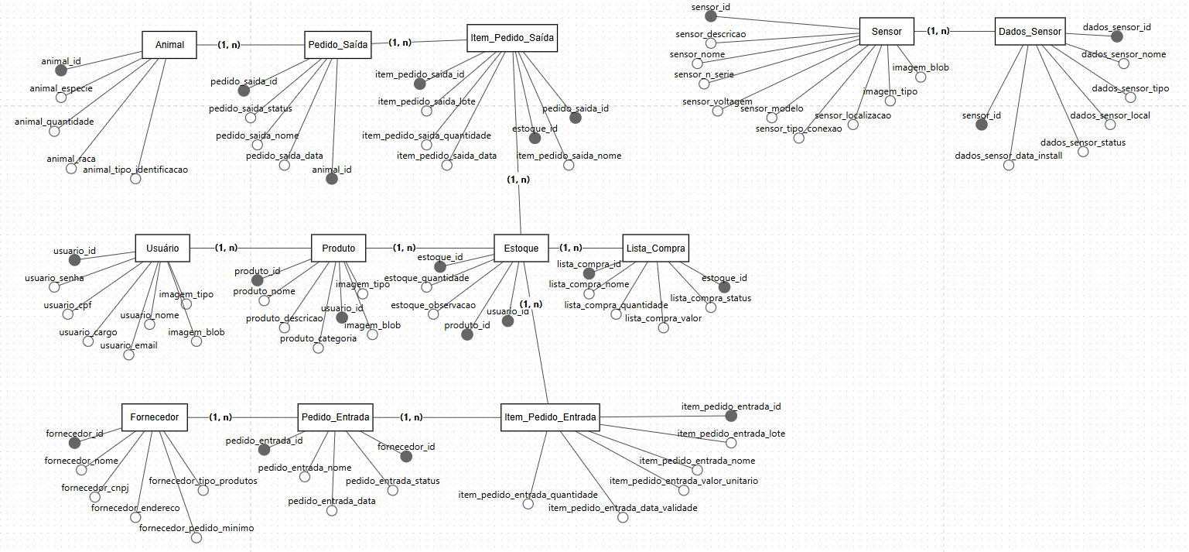
O banco de dados da empresa Vetallis se iniciou com uma modelagem conceitual feita no aplicativo BRMW, em que se possui uma visão clara da lógica dele, focando em seus relacionamentos e entidades, fazendo com que haja uma comunicação mais viável entre cliente e desenvolvedores.
Para a representação desses elementos, os retângulos são as entidades, elipses para os atributos, os quais os preenchidos são chaves primárias e os vazados não, e os relacionamentos são representados pelas linhas que interligam todas as entidades entre si, além de possuírem as cardinalidades das interações.
Agora segue-se um dicionário do banco de dados, especificando quais são as entidades, seus atributos e relacionamentos:

Usuário
Nome da Entidade: Usuário
Descrição: Registra informações básicas para um cadastro de usuário no sistema.
Atributo identificador: usuario_id
Atributos descritivos: usuario_senha (obrigatório), usuario_cpf (obrigatório), usuario_cargo (obrigatório), usuario_email(obrigatório) e usuario_nome(obrigatório), imagem_tipo (opcional), imagem_blob (opcional)

Produto
Nome da Entidade: Produto
Descrição: Registra informações básicas para um cadastro de produto no sistema.
Atributo identificador: produto_id
Atributos descritivos: produto_nome (obrigatório), produto_descricao (opcional) e produto_categoria (obrigatório), imagem_tipo(opcional), imagem_blob (opcional)

Estoque
Nome da Entidade: Estoque
Descrição: Registra informações básicas para um gerenciamento de estoque no sistema.
Atributo identificador: estoque_id.
Atributos descritivos: estoque_quantidade (obrigatório), estoque_observacao (opcional).

Animal
Nome da Entidade: Animal
Descrição: Registra informações básicas para o cadastro de um animal no sistema.
Atributo identificador: animal_id.
Atributos descritivos: animal_especie (obrigatório), animal_quantidade (obrigatório), animal_sexo (obrigatório), animal_raca (obrigatório), animal_identificacao (obrigatório), animal_idade (obrigatório).

Fornecedor
Nome da Entidade: Fornecedor
Descrição: Registra informações básicas para o cadastro de um fornecedor no sistema.
Atributos:
Atributo identificador: fornecedor_id.
Atributos descritivos: fornecedor_nome (obrigatório), fornecedor_cnpj (obrigatório), fornecedor_endereco (obrigatório), fornecedor_pedido_minimo (obrigatório), fornecedor_tipo_produtos (obrigatório).

Pedido de Saída
Nome da Entidade: Pedido_Saída
Descrição: Registra informações básicas para se fazer um pedido de saída de medicamentos no sistema.
Atributo identificador: pedido_saida_id
Atributos descritivos: pedido_saida_status (obrigatório), pedido_saida_nome (obrigatório), pedido_saida_data (obrigatório)

Item Pedido Saída
Nome da Entidade: Item_Pedido_Saida
Descrição: Registra informações básicas para se fazer um pedido de item saída de medicamentos no sistema.
Atributo identificador: item_pedido_saida_id.
Atributos descritivos: item_pedido_saida_lote (obrigatório), item_pedido_saida_quantidade (obrigatório), item_pedido_saida_data (obrigatório), item_pedido_saida_nome (obrigatório)

Pedido Entrada
Nome da Entidade: Pedido_Entrada
Descrição: Registra informações básicas para se fazer um pedido de entrada de medicamentos no sistema.
Atributo identificador: pedido_entrada_id.
Atributos descritivos: pedido_entrada_nome (obrigatório), pedido_entrada_status (obrigatório), pedido_entrada_data (obrigatório)

Item Pedido Entrada
Nome da Entidade: Item_Pedido_Entrada
Descrição: Registra informações básicas para se fazer um pedido de item de entrada de medicamentos no sistema.
Atributos:
Atributo identificador: item_pedido_entrada_id.
Atributos descritivos: item_pedido_entrada_lote (obrigatório), item_pedido_entrada_nome (obrigatório), item_pedido_entrada_valor_unitario (obrigatório), item_pedido_entrada_data_validade (obrigatório), item_pedido_entrada_quantidade (obrigatório)

Lista Compra
Nome da Entidade: Lista_Compra
Descrição: Registra informações básicas para se realizar uma lista de compras.
Atributo identificador: lista_compra_id.
Atributos descritivos: lista_compra_nome (obrigatório), lista_compra_status (obrigatório), lista_compra_quantidade (obrigatório), lista_compra_valores (obrigatório)

Sensor
Nome da Entidade: Sensor
Descrição: Registra informações básicas para monitorar os sensores.
Atributo identificador: sensor_id.
Atributos descritivos: sensor_tipo_conexao (obrigatório), sensor_descricao (obrigatório), sensor_nome (obrigatório), sensor_n_serie (obrigatório), sensor_voltagem (obrigatório), sensor_modelo (obrigatório), sensor_localizacao (obrigatório), imagem_tipo
(opcional), imagem_blob (opcional)

Dados Sensor
Nome da Entidade: Dados_Sensor
Descrição: Registra informações básicas para monitorar os dados dos sensores.
Atributo identificador: dados_sensor_id.
Atributos descritivos: dados_sensor_nome (obrigatório), dados_sensor_tipo (obrigatório), dados_sensor_local (obrigatório), dados_sensor_status (obrigatório) dados_sensor_data_install (obrigatório)

Esquema Relacional do Banco de Dados da Vetallis

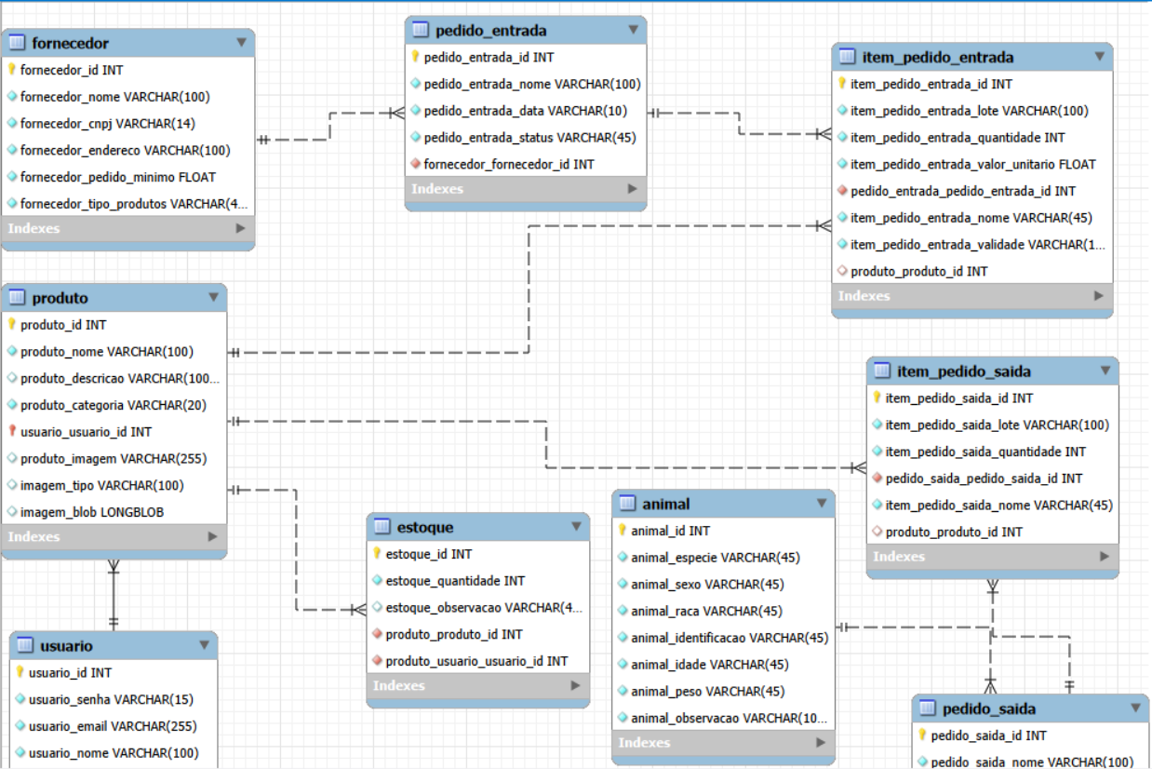
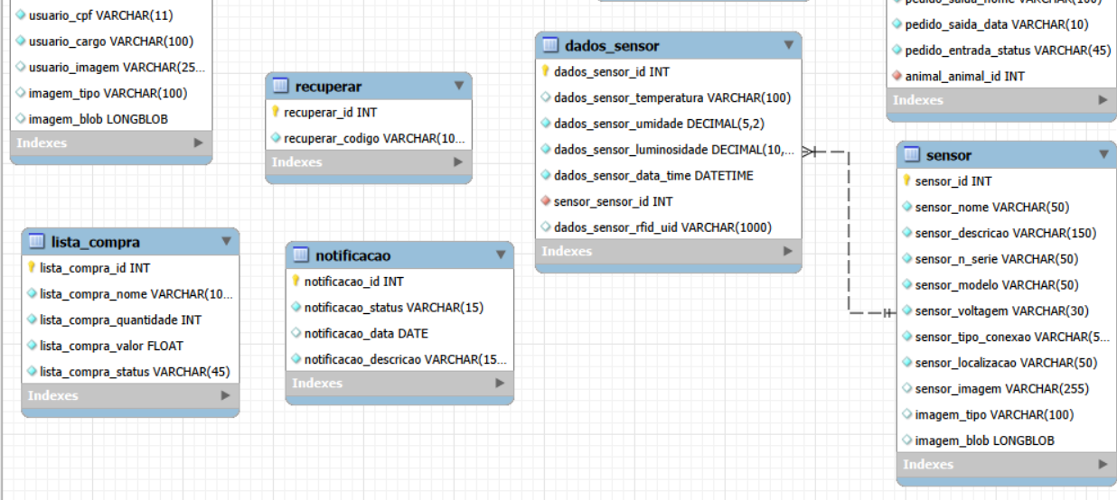
Primeiramente, convém salientar que após a criação do diagrama entidade-relacionamento o banco de dados começou a ser criado no MySql, através da ferramenta Workbench que permite relacionar tabelas com ligações entre si e definir seus relacionamentos.
Essas imagens foram produzidas através do próprio banco de dados.

Instalação da Vetallis
Em produção...

Manual do usuário
Dentro do contexto do desenvolvimento de trabalhos práticos foi possível identificar dois tipos de usuários:
Administradores: estes usuários são responsáveis por:
- Criar e remover outros usuários;
- Utilizar todos os outros recursos;
Usuários comuns: estes usuários podem utilizar todas as funcionalidades do sistema, como cadastrar produtos, realizar as movimentações de entrada e saída e verificar as condições dos sensores.

6.1 Manual do Administrador
O administrador, que na maior parte das vezes é um funcionário escolhido pela empresa ou um gerente, deve iniciar o uso do sistema cadastrando os usuários comuns através da tela de cadastro. Para cadastrar um usuário, o administrador deve preencher os campos de nome, e-mail, CPF, criar senha e confirmar senha na tela de cadastro de usuário.

6.2 Manual dos Usuários comuns
A primeira tela apresentada no site da Vetallis corresponde ao painel principal, onde o usuário pode visualizar e gerenciar informações relacionadas ao sistema. Na parte superior, há uma barra com identificação do usuário, campo de busca e atalhos para ações rápidas, como adicionar produtos, acessar notificações, agenda e configurações.
No corpo da interface, são exibidos cartões informativos com dados relevantes, como a quantidade de vacinas disponíveis, o status do estoque e indicadores dos sensores que inclui luminosidade, umidade e temperatura.
Há também uma seção de “Destaques”, onde são apresentados produtos em evidência, contendo informações como nome, status de disponibilidade e uma breve descrição. Na parte inferior da tela, encontra-se uma tabela listando os produtos cadastrados, com colunas para nome do produto, categoria, código e outras informações adicionais.
Além disso, o menu lateral disponibiliza ícones de navegação para diferentes funcionalidades do sistema, facilitando o acesso a outras áreas da plataforma, esse menu é fixo e ficará em todo site.
Já na tela de cadastro de usuário da plataforma. O usuário deve preencher um formulário contendo os campos de nome completo, e-mail, CPF, senha e confirmação de senha. Cada campo é acompanhado por um ícone ilustrativo para facilitar a identificação das informações pedidas. Após o preenchimento correto dos dados, o usuário deve clicar no botão “CADASTRAR” para concluir a criação da conta. Caso já possua cadastro, há também a opção “Fazer Login!” disponível na parte inferior da tela para acesso direto a plataforma.
Na tela de pedido de saída dos produtos no sistema. O usuário deve preencher um formulário com as informações necessárias para a retirada de produtos do estoque, incluindo os campos de nome, animal que irá utilizar o medicamento, data, além de adicionar os itens que vão ser retirados nesse pedido, através do preenchimento de nome, quantidade e lote. Após, o preenchimento dos dados, o usuário deve confirmar a operação por meio do botão “Enviar”, que efetiva o registro da saída no sistema. Já para adicionar produtos, o usuário deve escolher a opção de entrada e completar o cabeçalho do pedido com o nome, fornecedor e data, além completar as informações dos itens que vão entrar no estoque, sendo nome produto, lote, quantidade e data de validade.
Entre outras funcionalidades do sistema, o usuário pode cadastrar os sensores que vão ser utilizados para verificação do estoque, através do preenchimento de alguns dados, como nome, voltagem, número de série, modelo, descrição, localização, descrição e imagem.

Wireframe e tela final

7.1 Landing Page

7.1.1 Wireframe
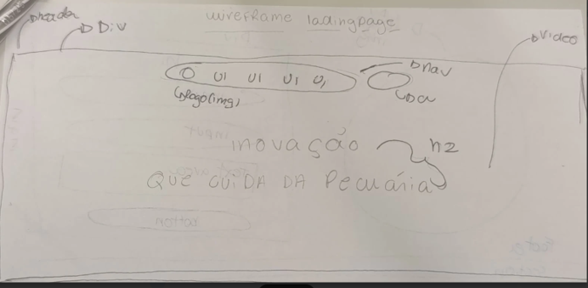

7.1.2 Figma
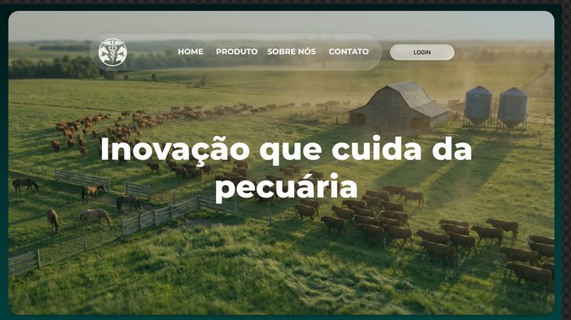

7.1.3 Tela final
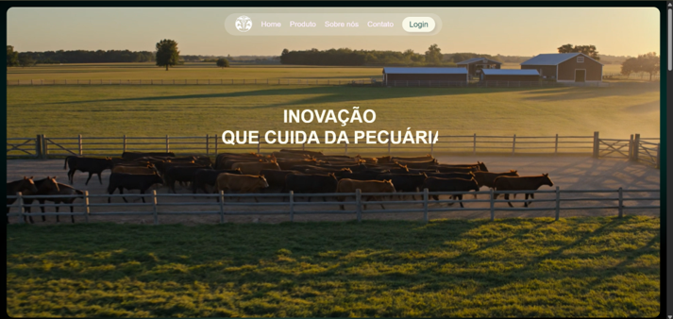

7.2 Cards

7.2.1 Wireframe
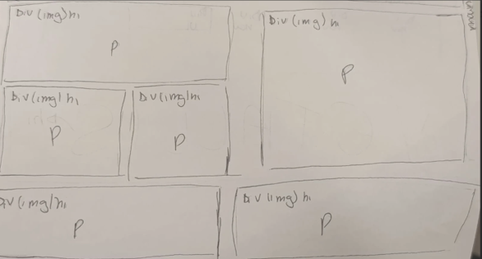

7.2.2 Figma
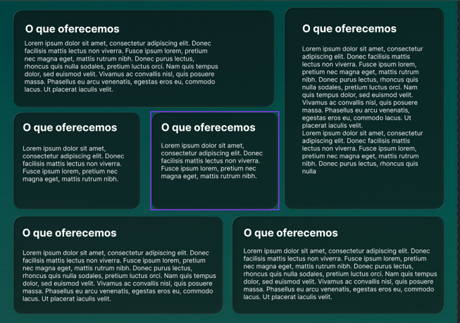

7.2.3 Tela final
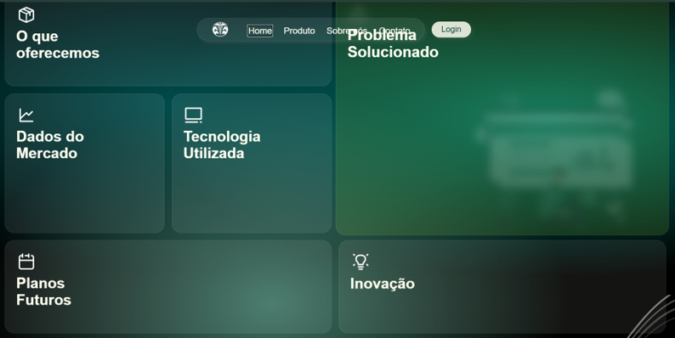

7.3 Sobre nós

7.3.1 Wireframe
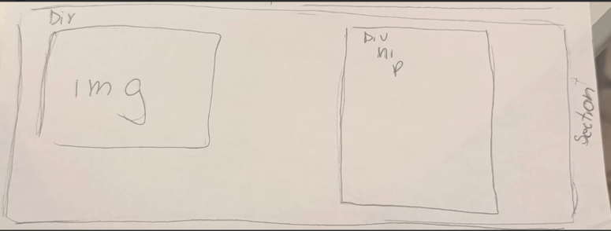
7.3.2 Figma 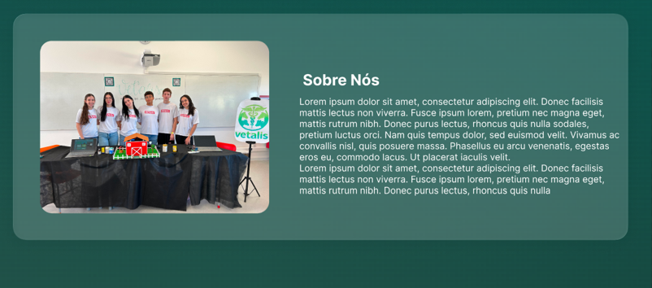

7.3.3 Tela final
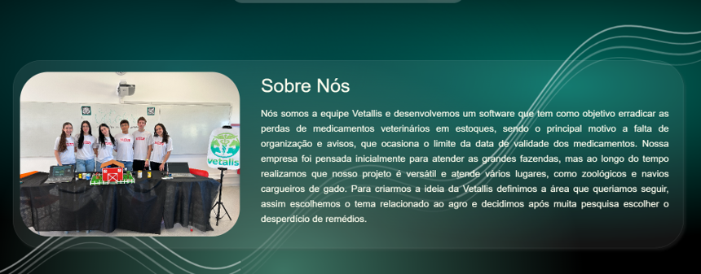

7.4 Contato

7.4.1 Wireframe
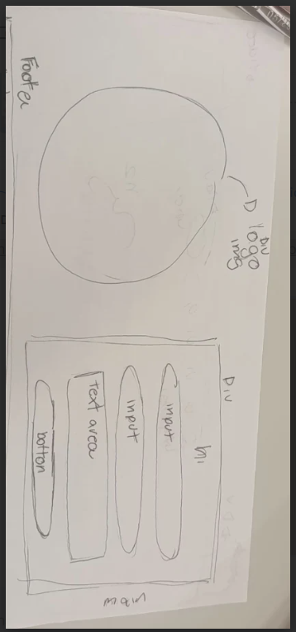

7.4.2 Figma


7.4.3 Tela final
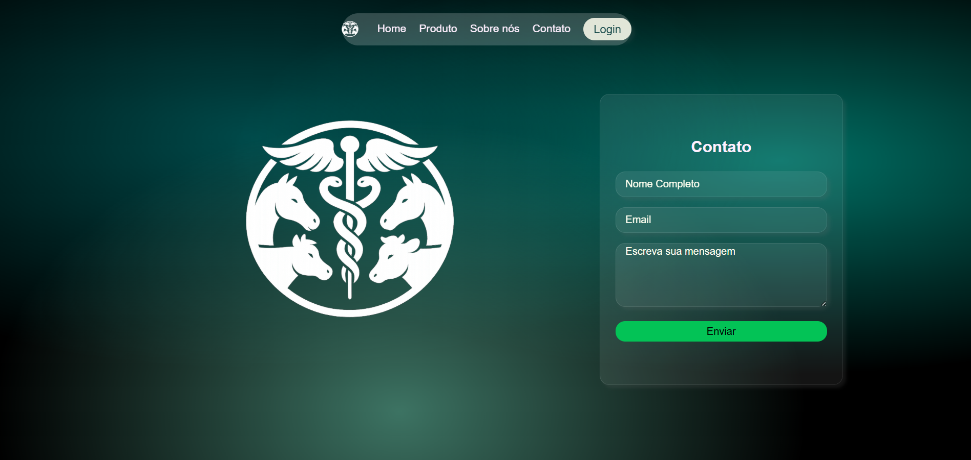

7.5 Footer

Wireframe
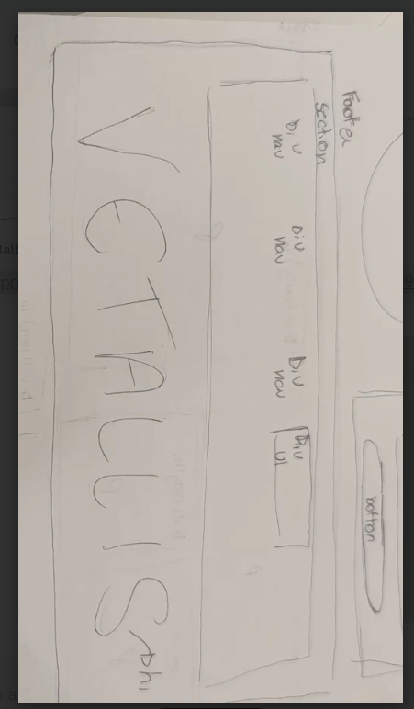

Figma:


Tela final:
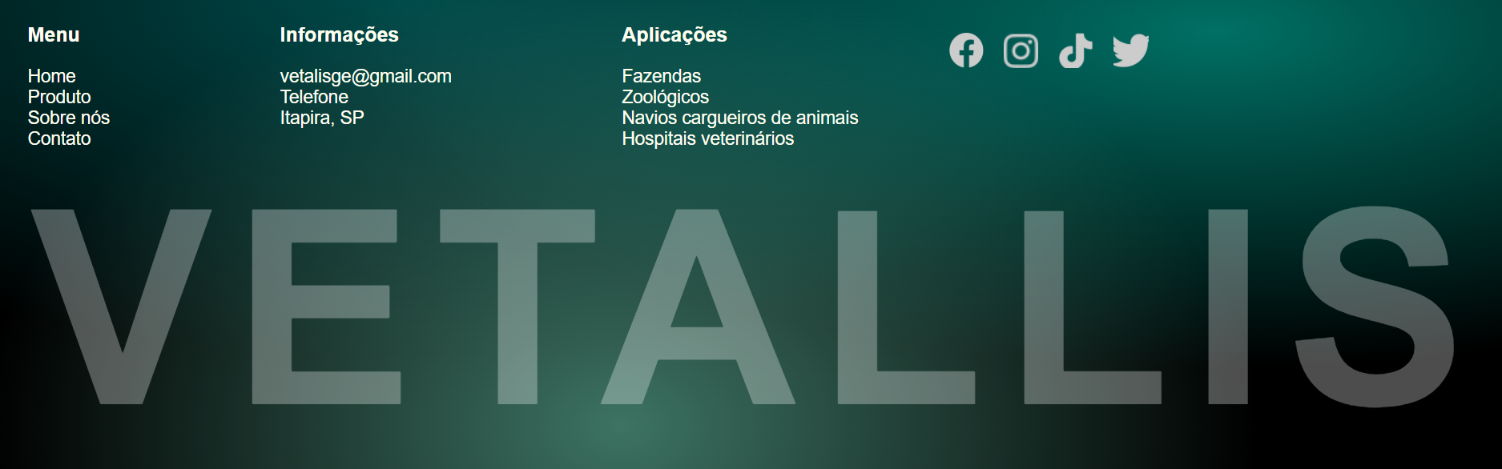

Cadastro de Fornecedor:

Wireframe:
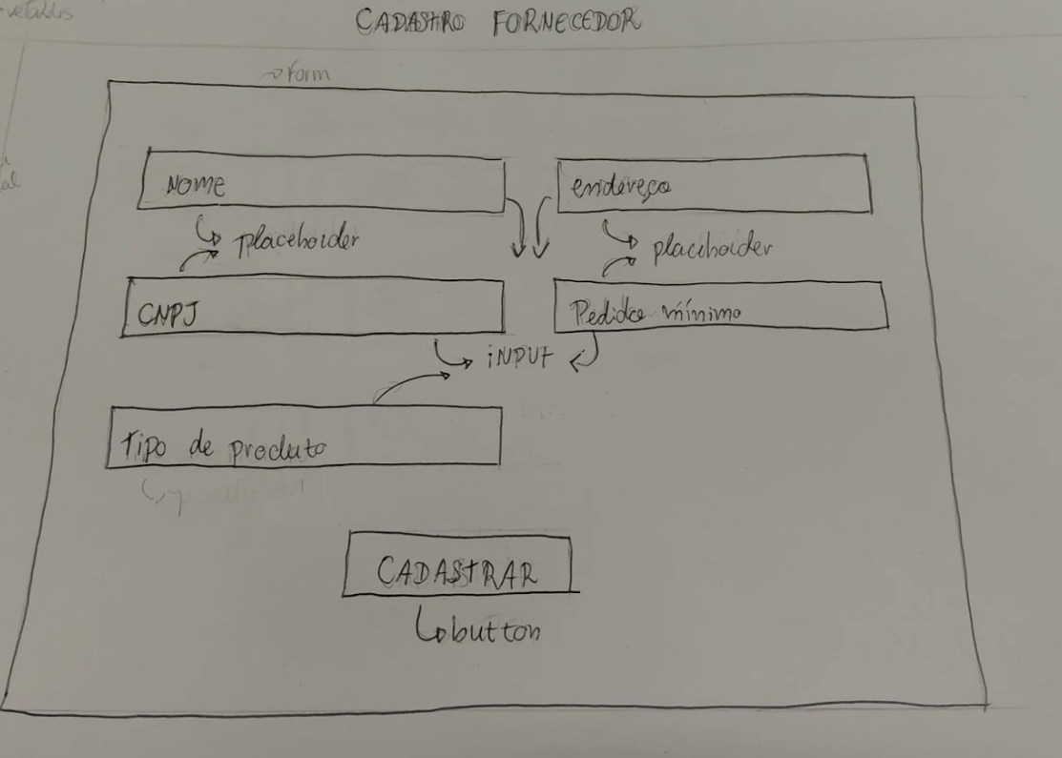

Design Figma:
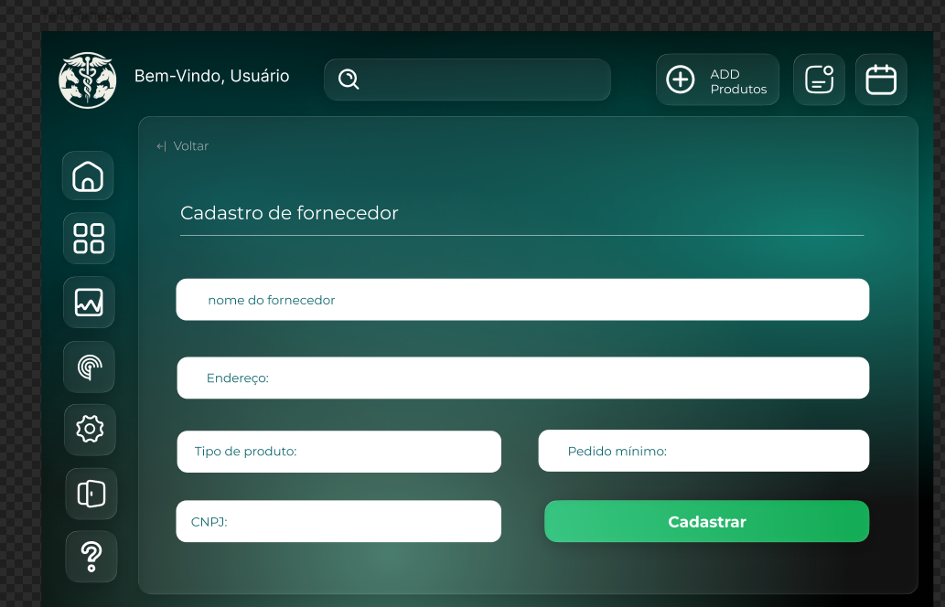

Tela Final:
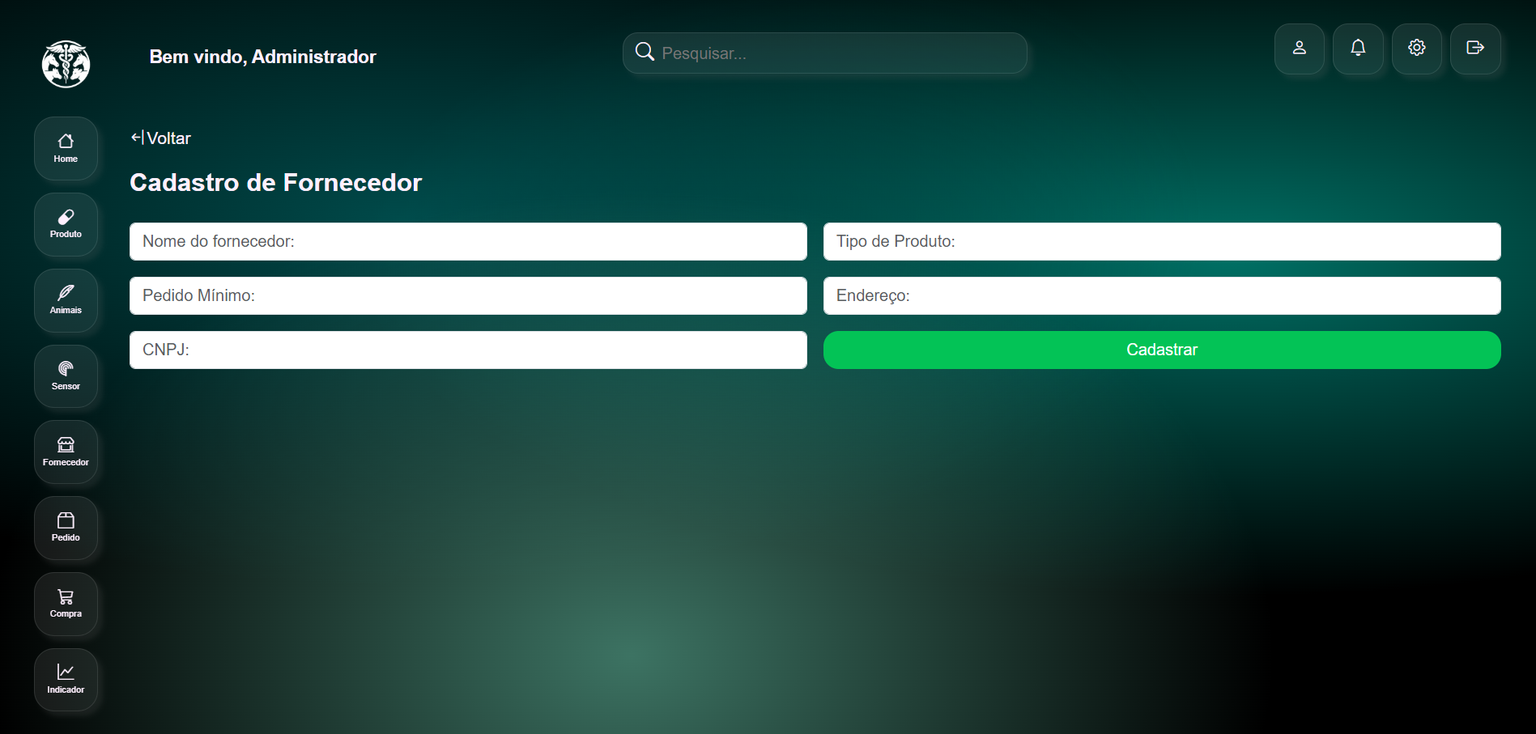
Tela antecedente a tela de adicionar fornecedor, essa é a tabela de fornecedores cadastrados:
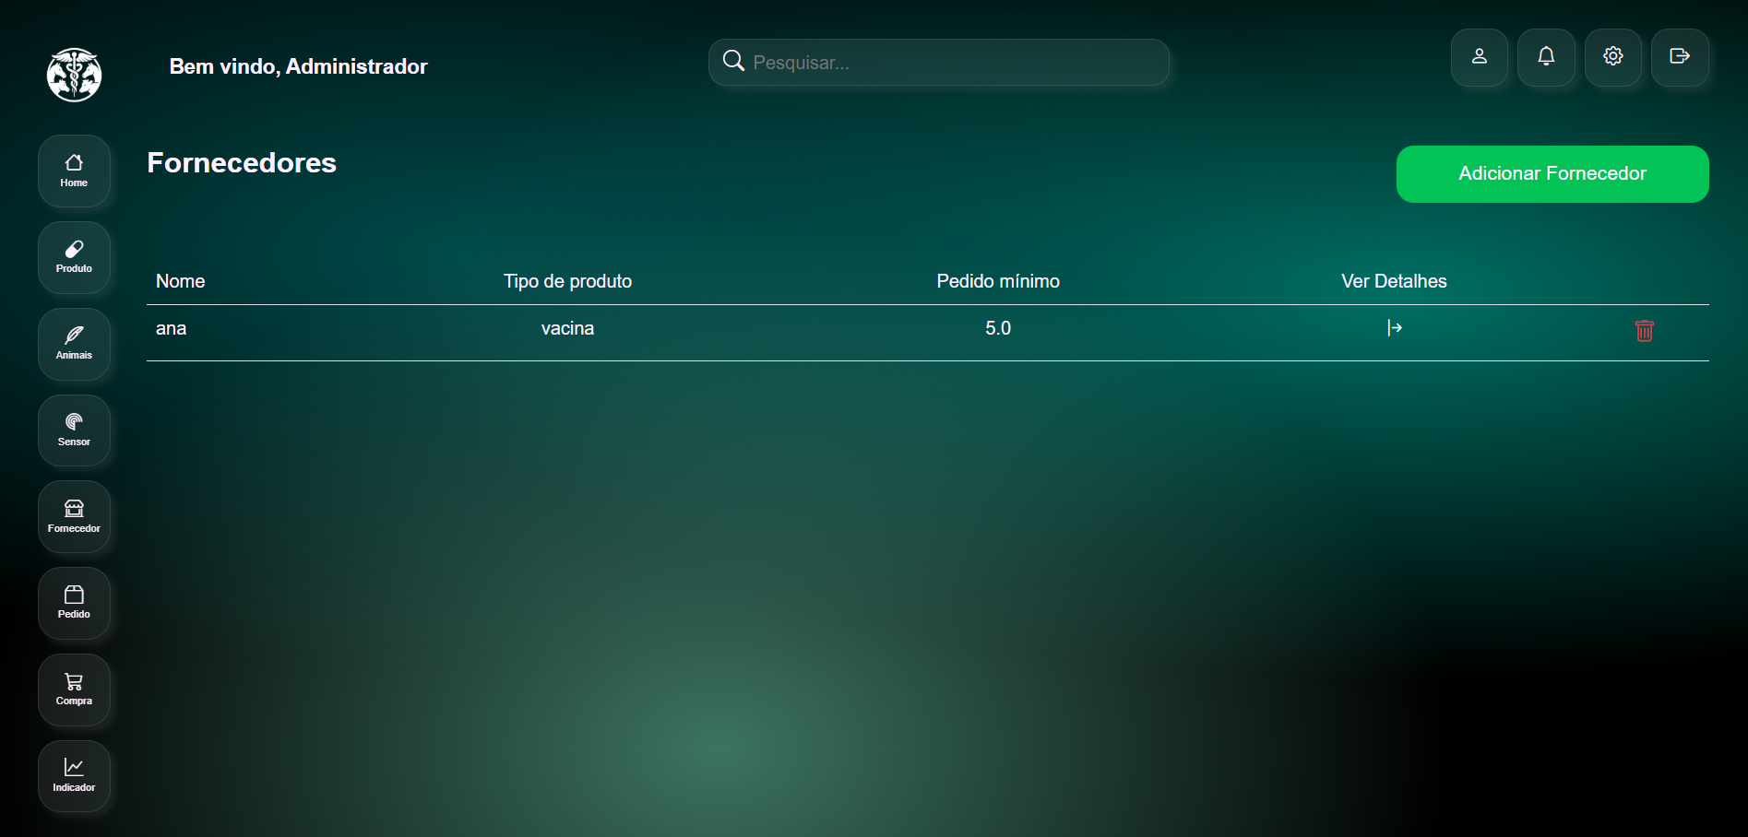

Cadastro de Animal:

Wireframe:
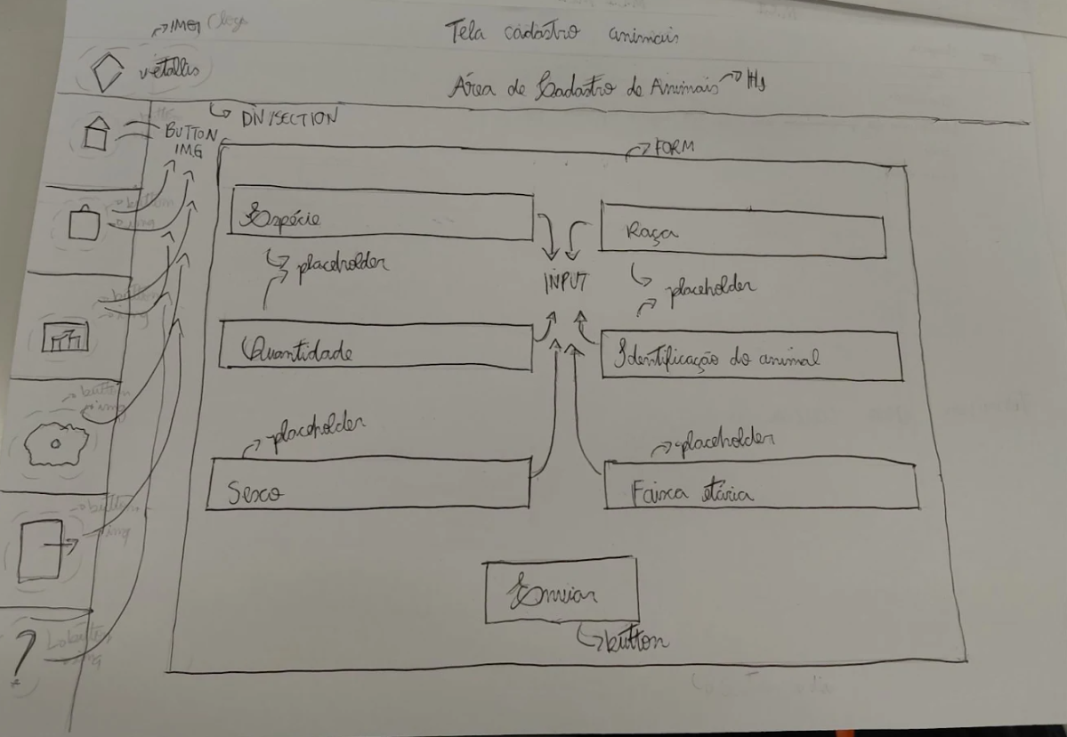

Figma:
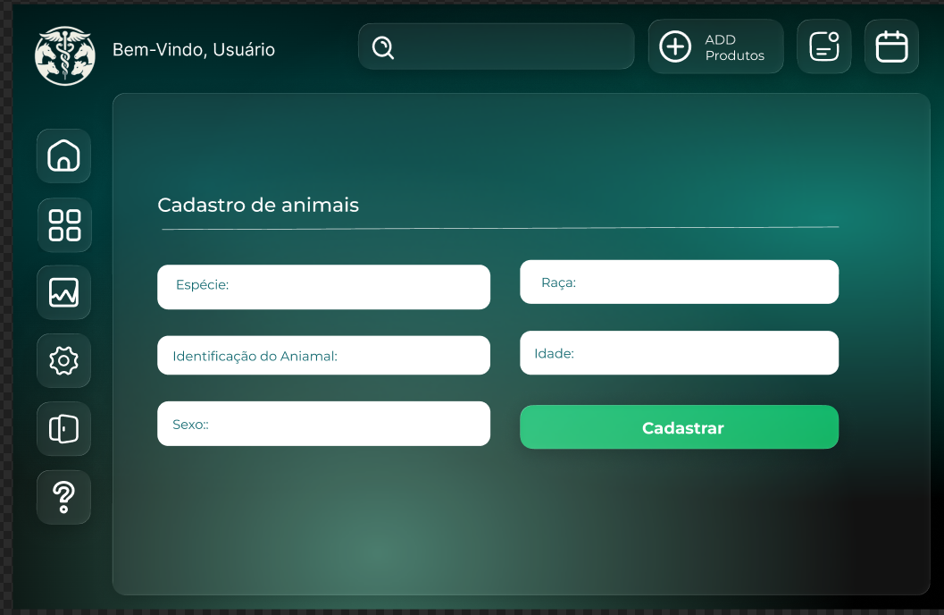

Tela Final:
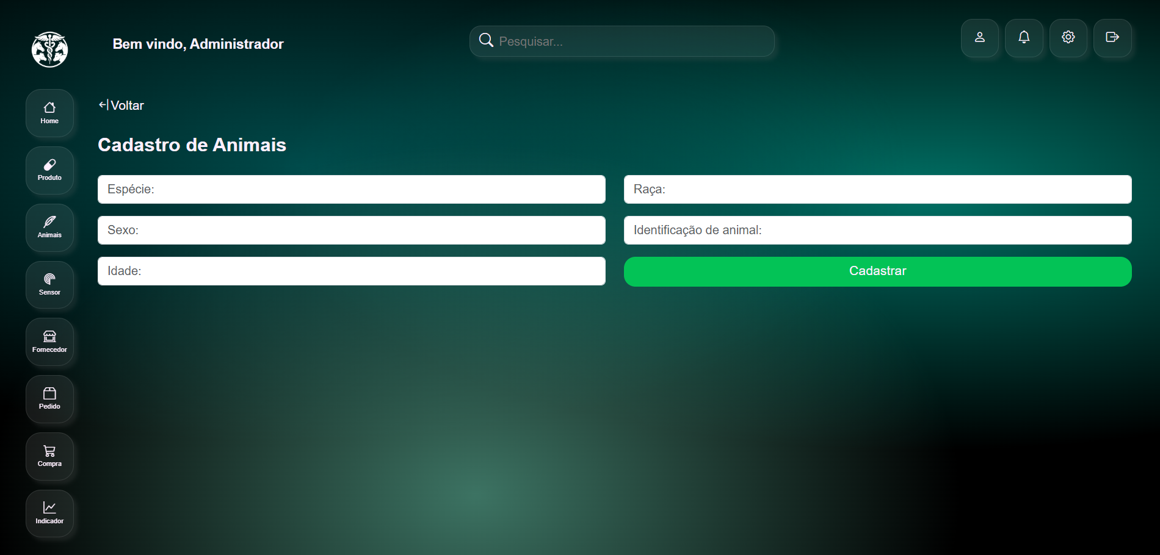
Tela antecedente a tela de adicionar animais, essa é a tabela de animais cadastrados:
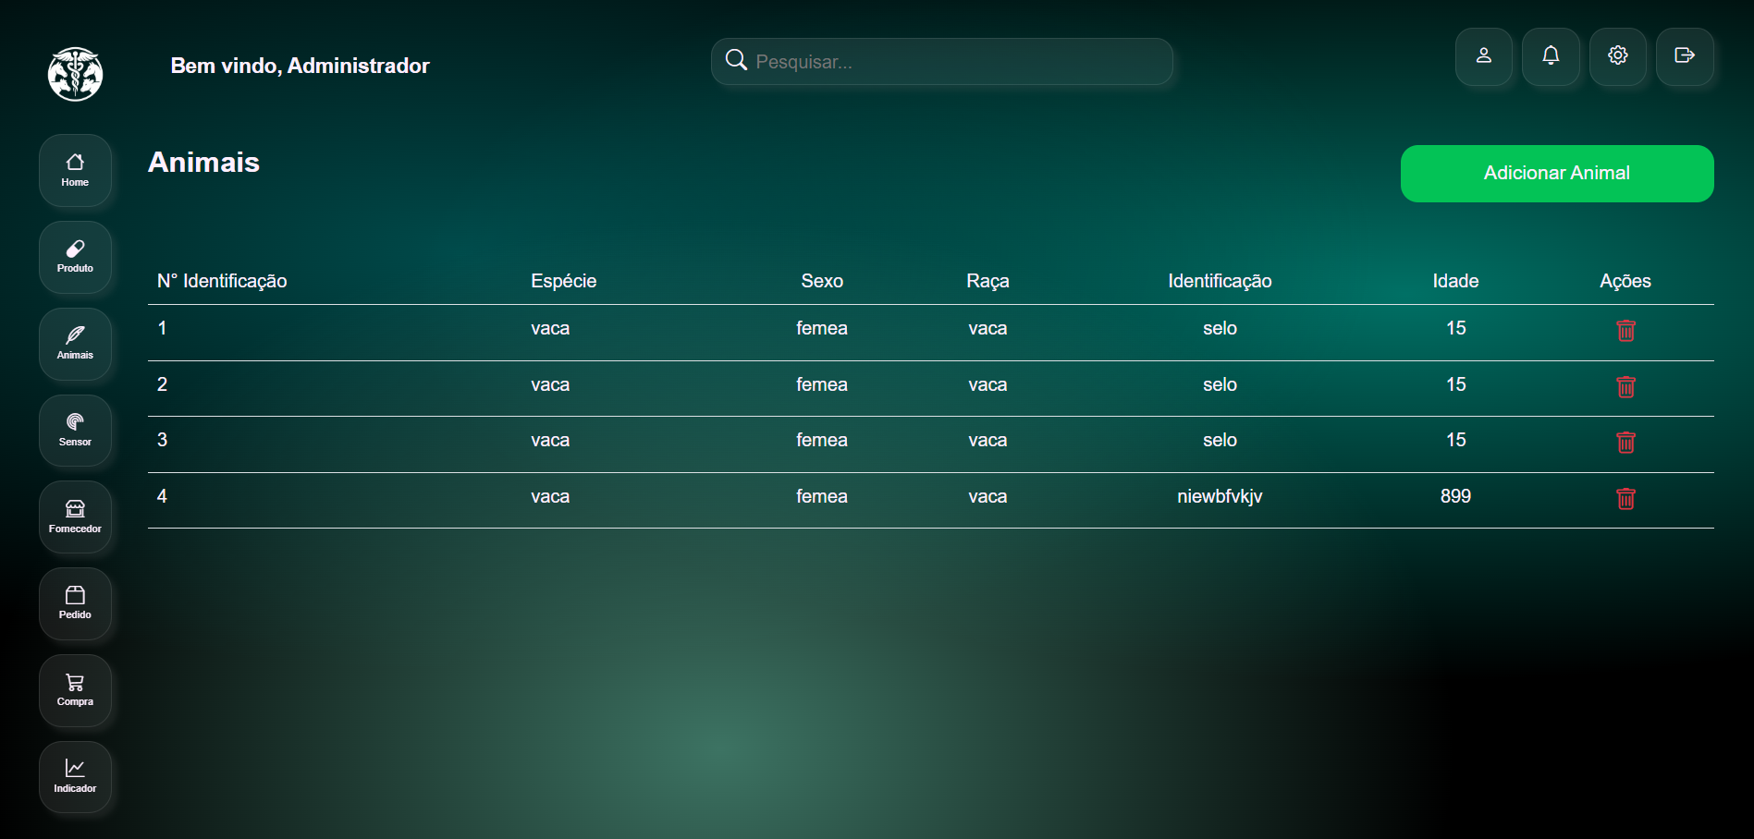

Cadastro de Produto

Wireframe:
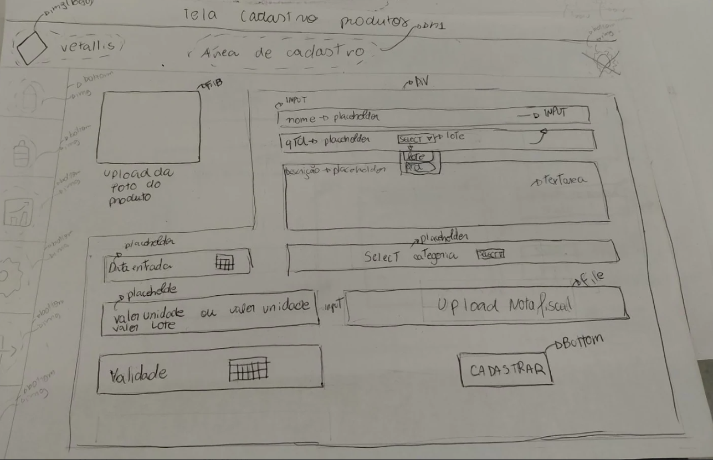

Figma:
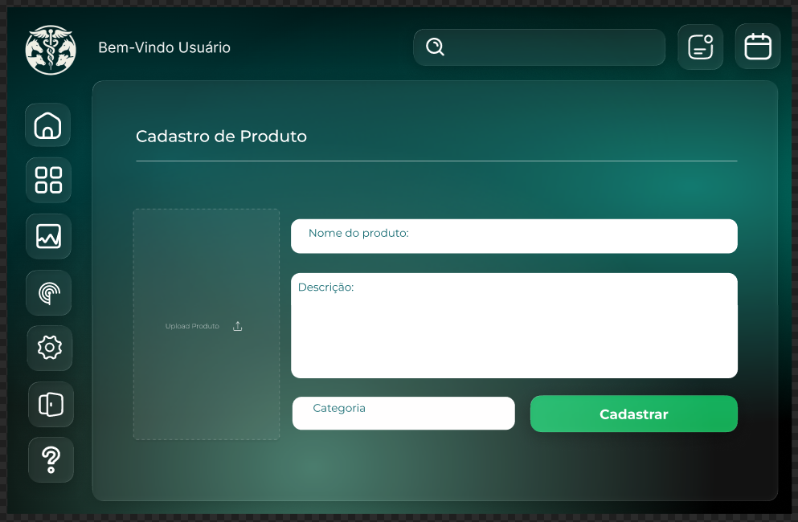

Tela Final:
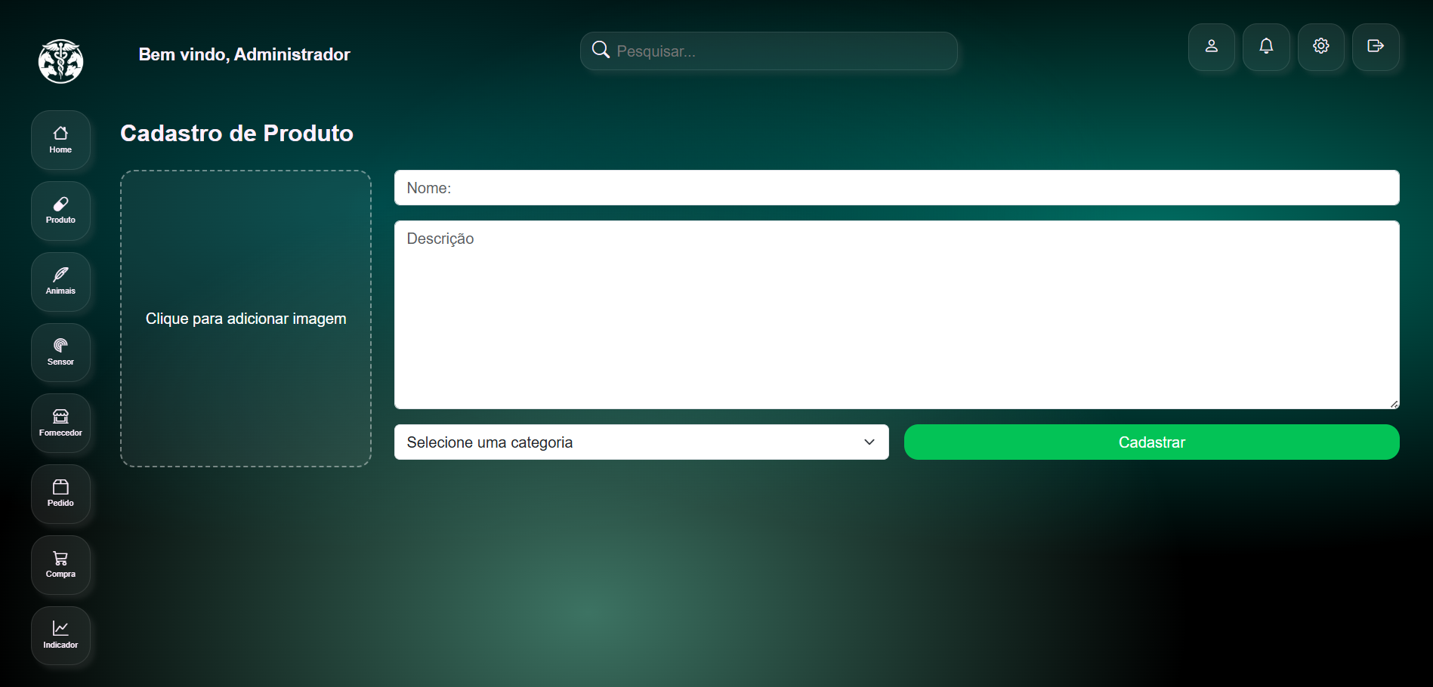

Cadastro de Sensor:

Wireframe:
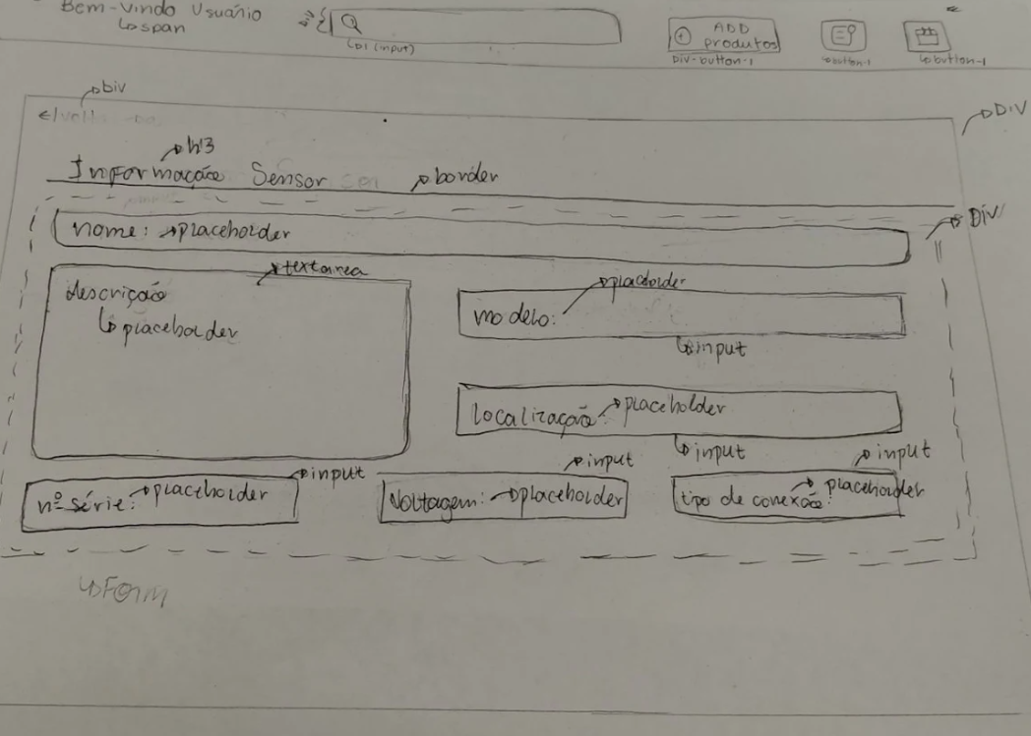

    - Design Figma:
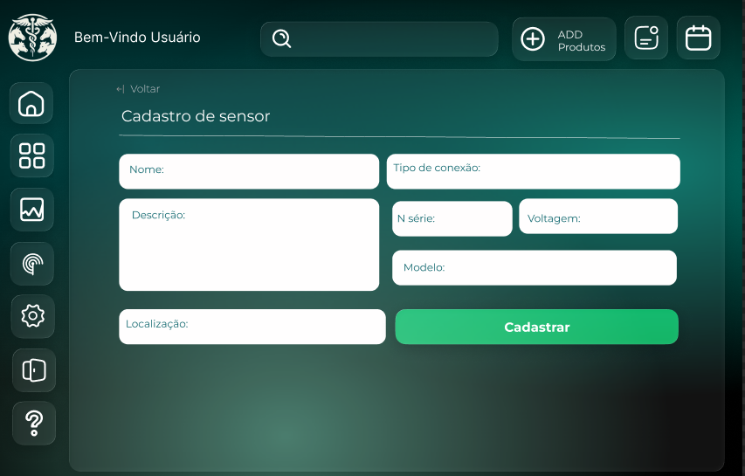

Tela final:
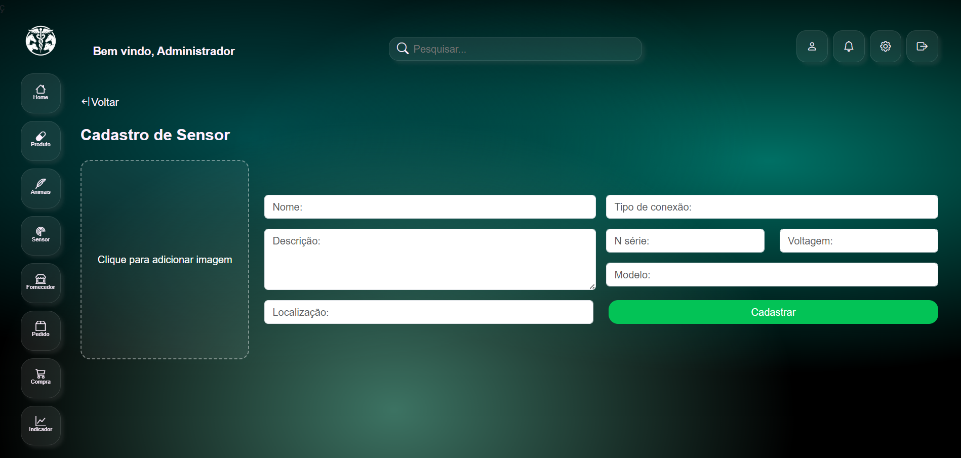

Tela antecedente a tela de adicionar sensor, essa é a tela de sensores cadastrados:
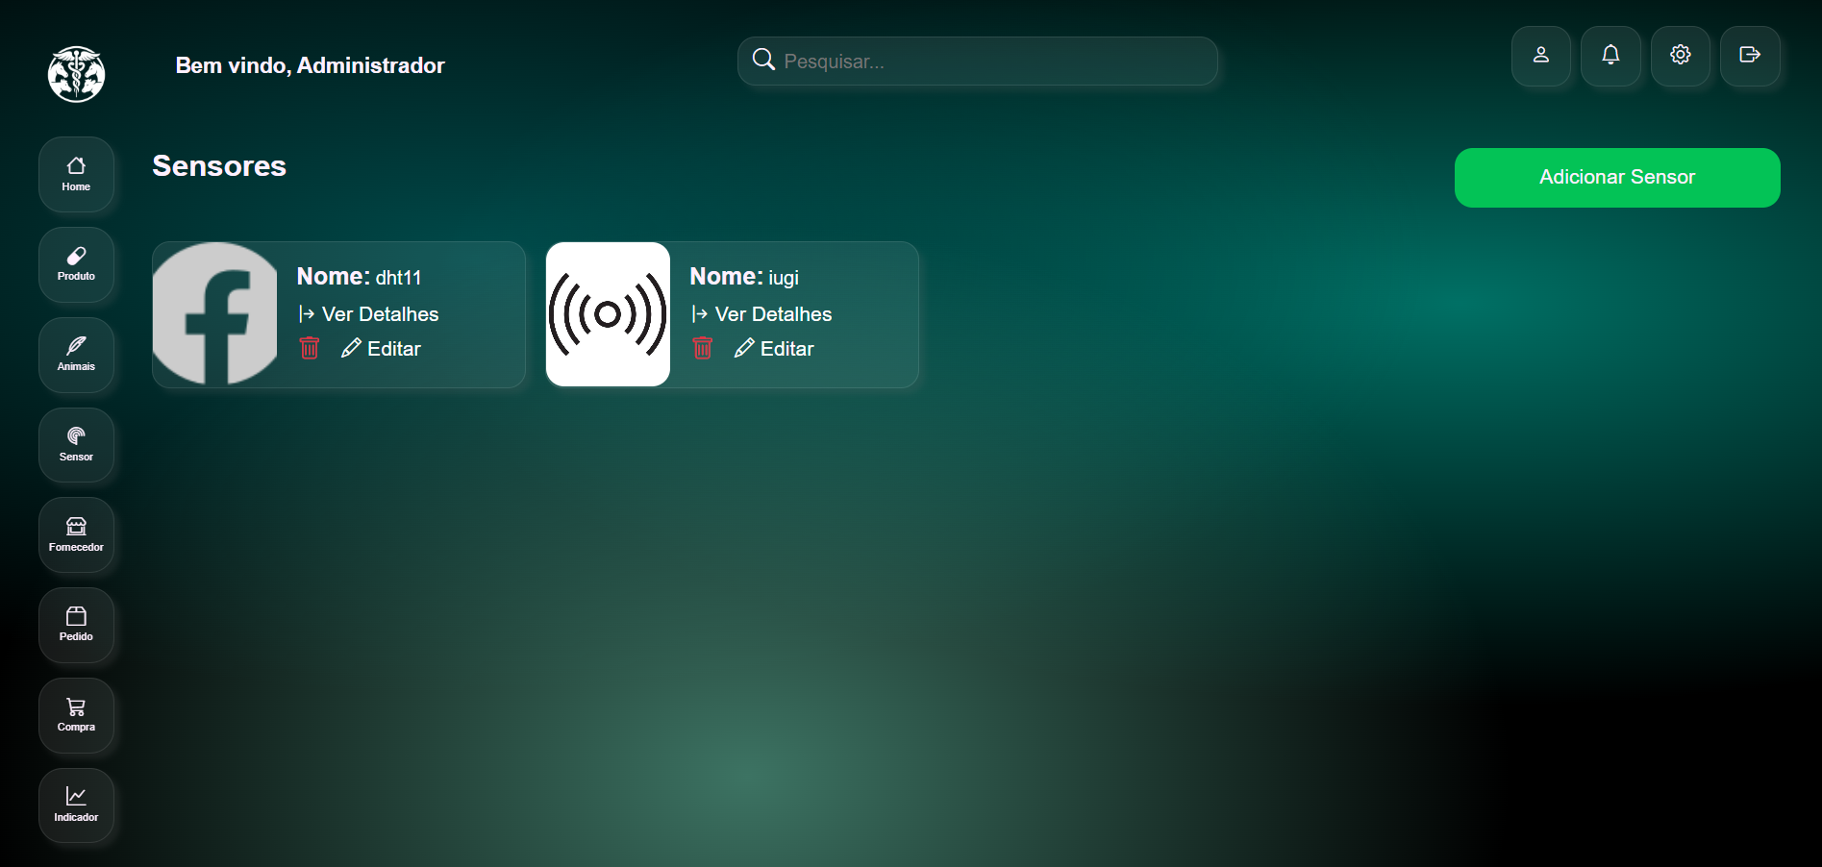

Pedidos:

Wireframe:
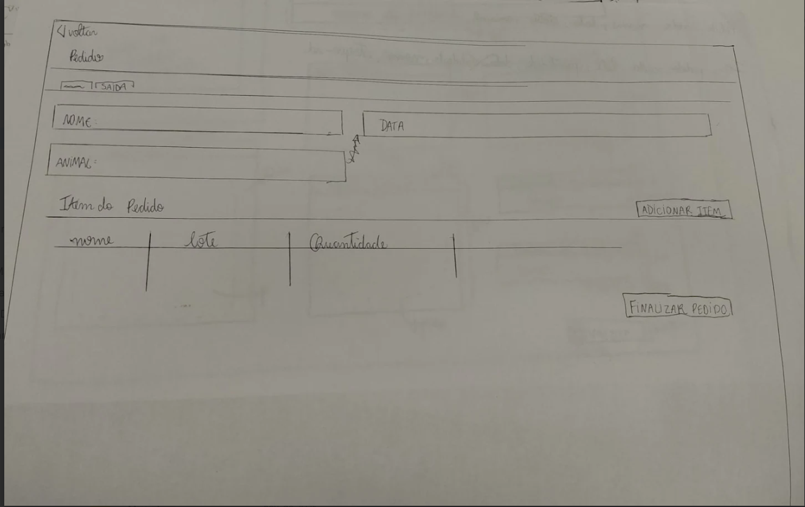
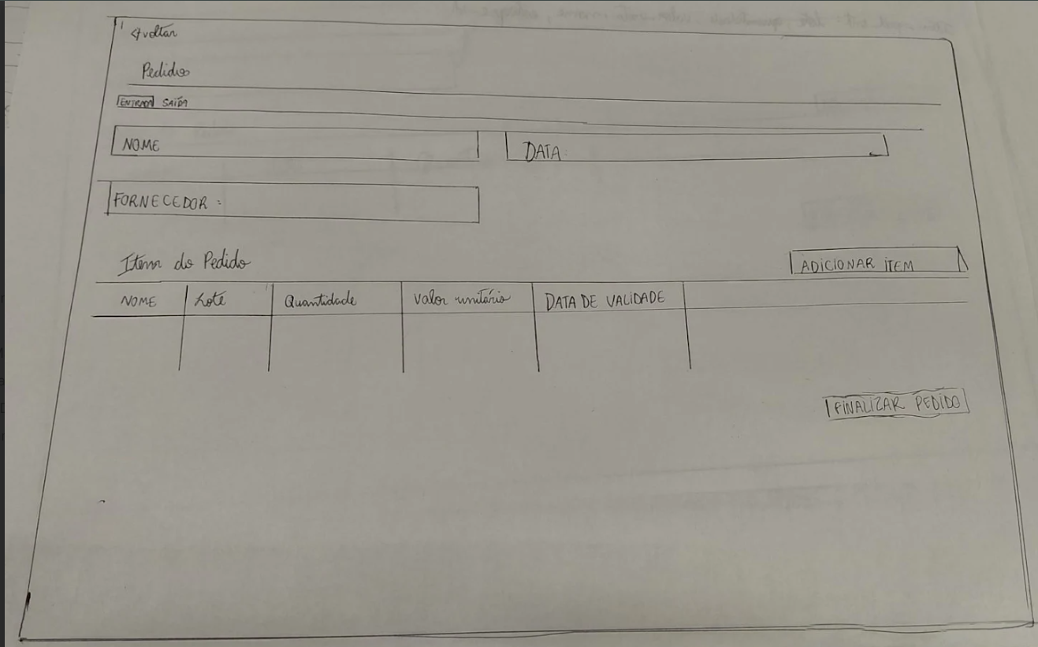

Design Figma:
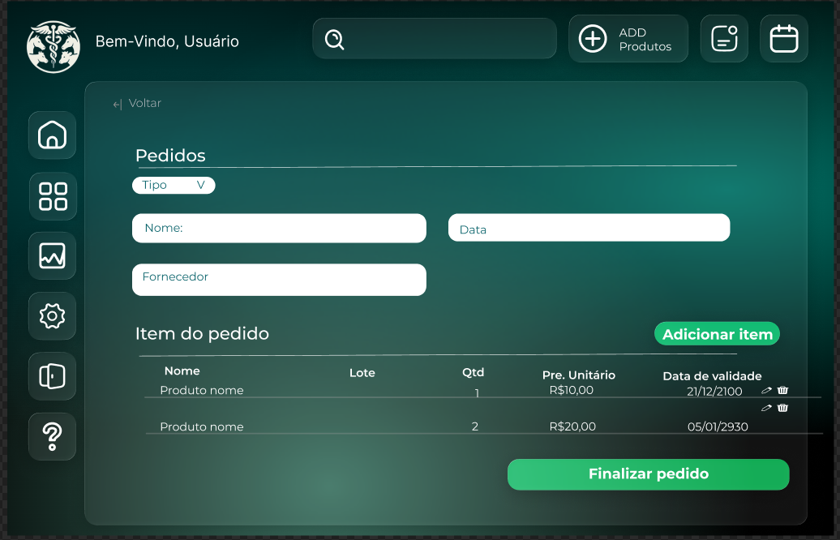

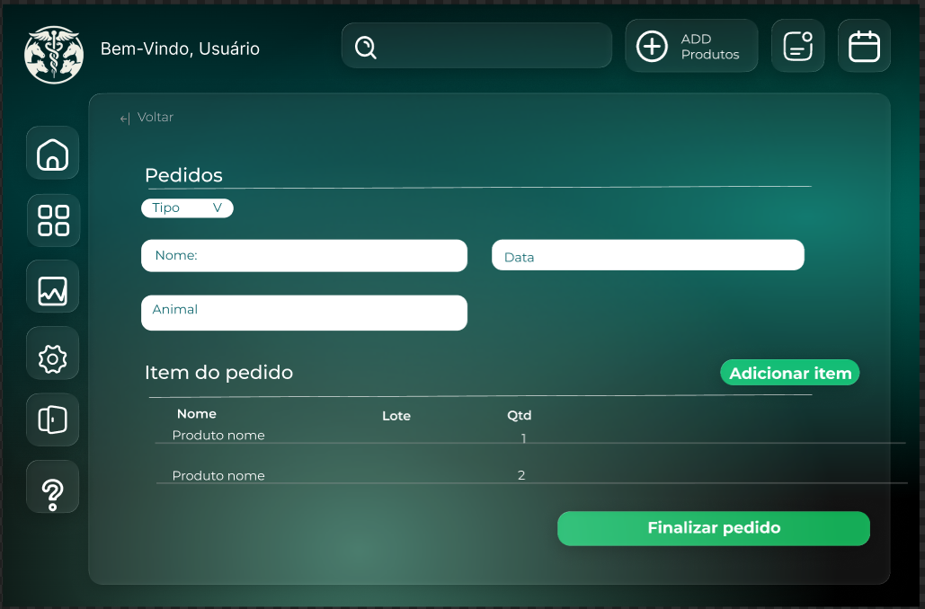

Tela Final:
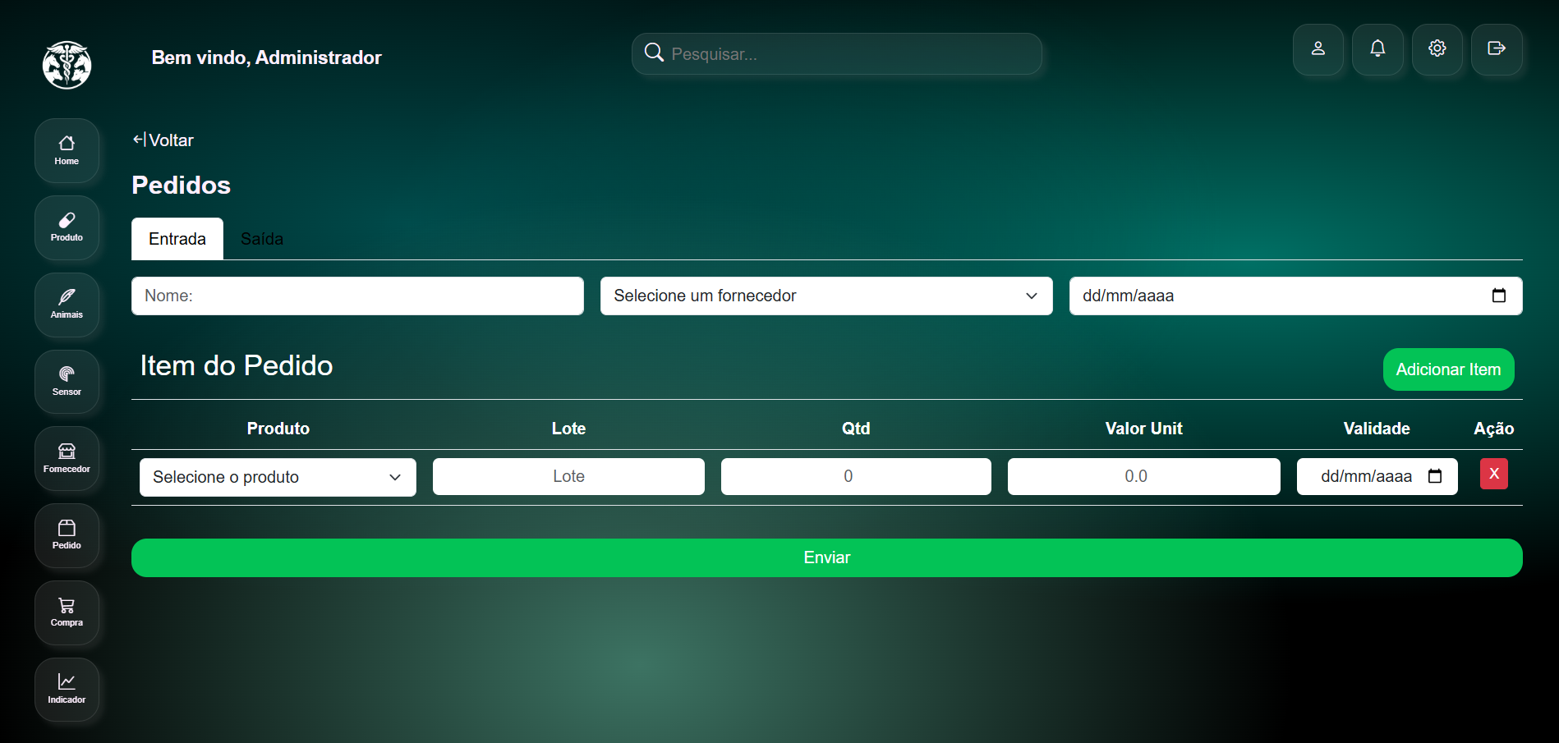

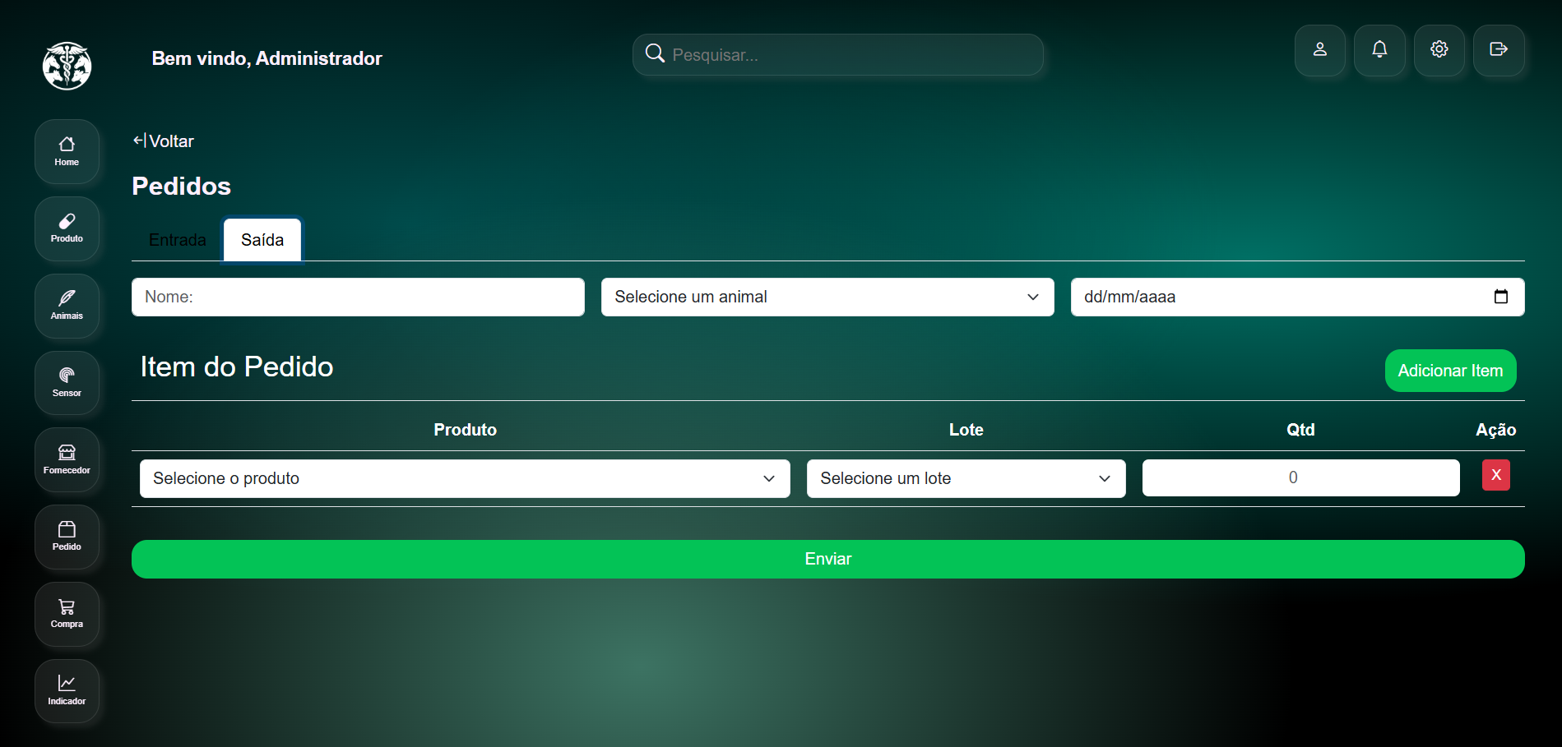
Tela antecedente a tela de adicionar pedido, essa é a tabela de pedidos cadastrados:
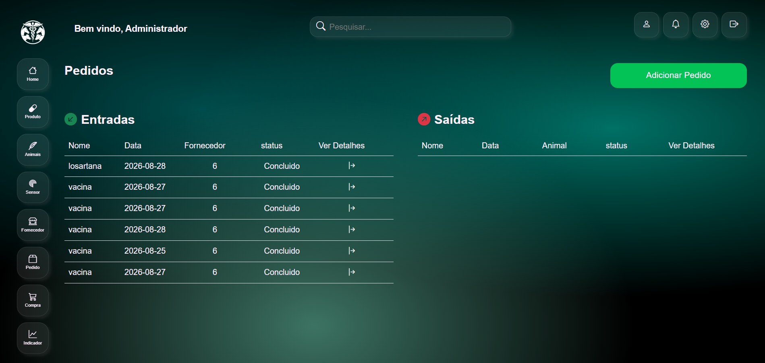

Editar dados de produto

Wireframe
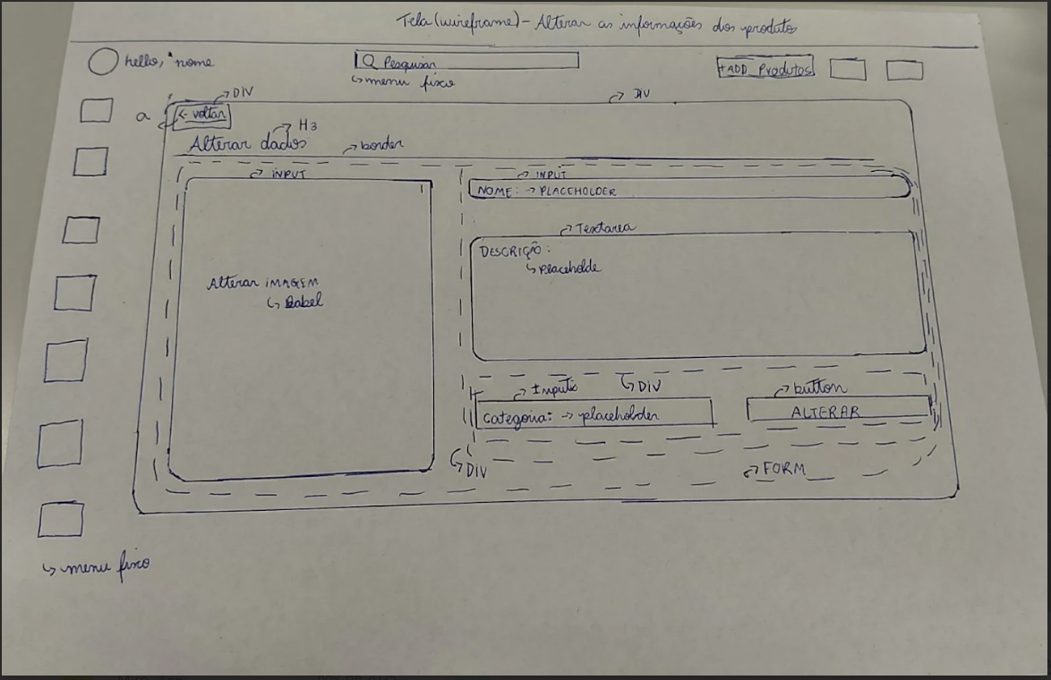

Design Figma
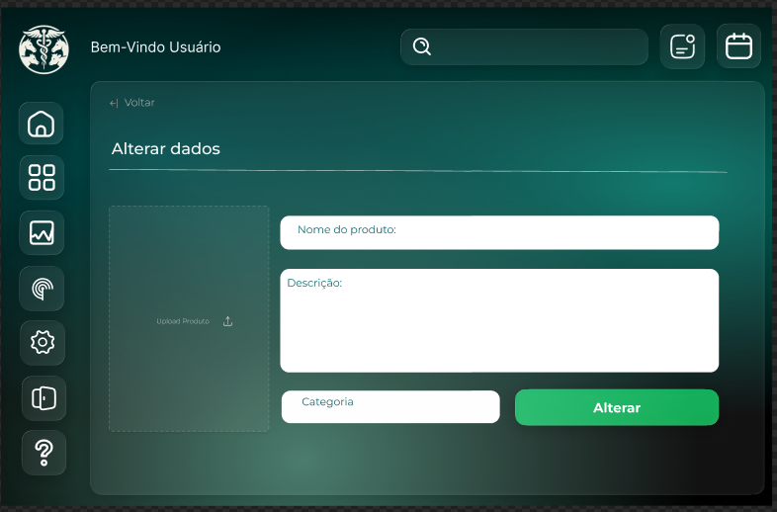

Tela final:
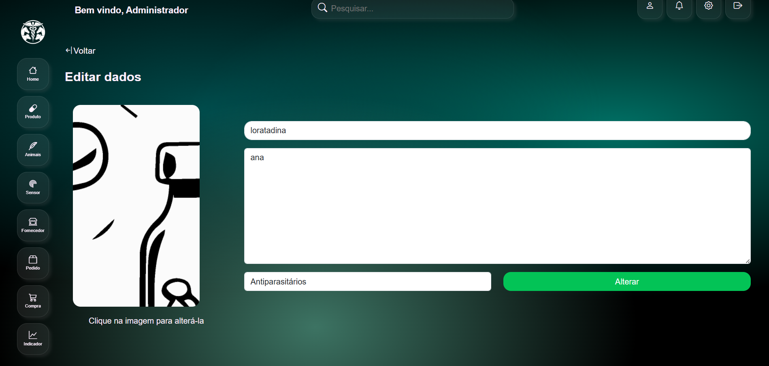

Produtos cadastrados

Wireframe
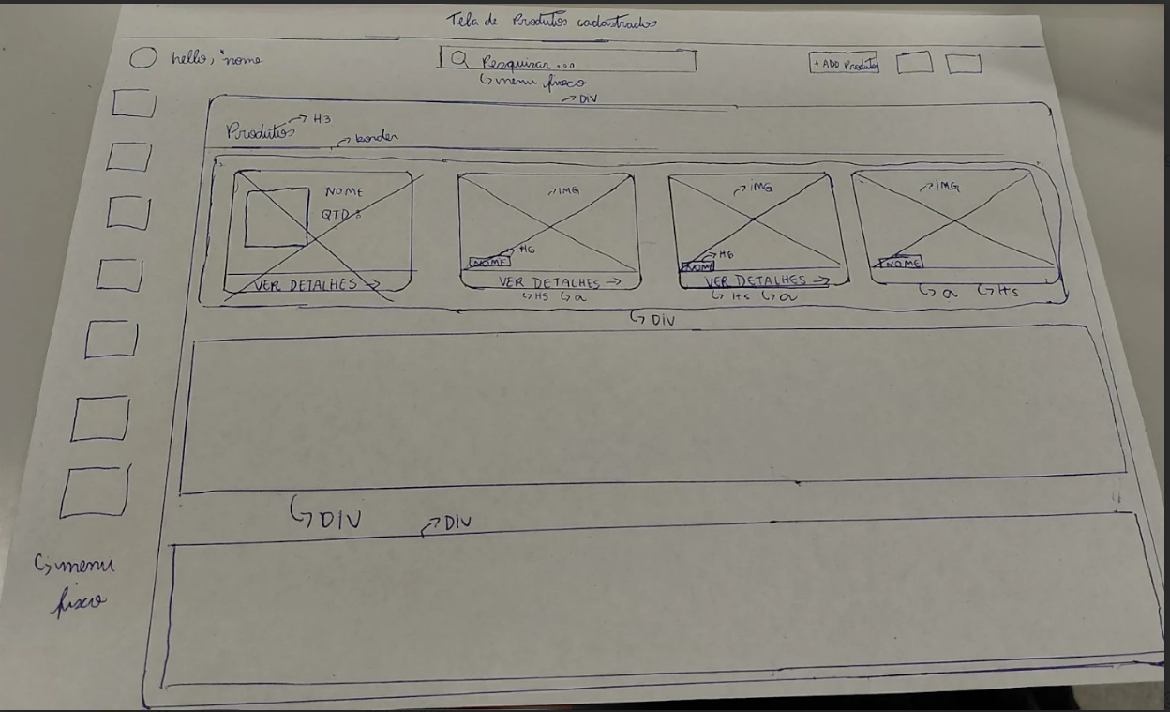

Design Figma:
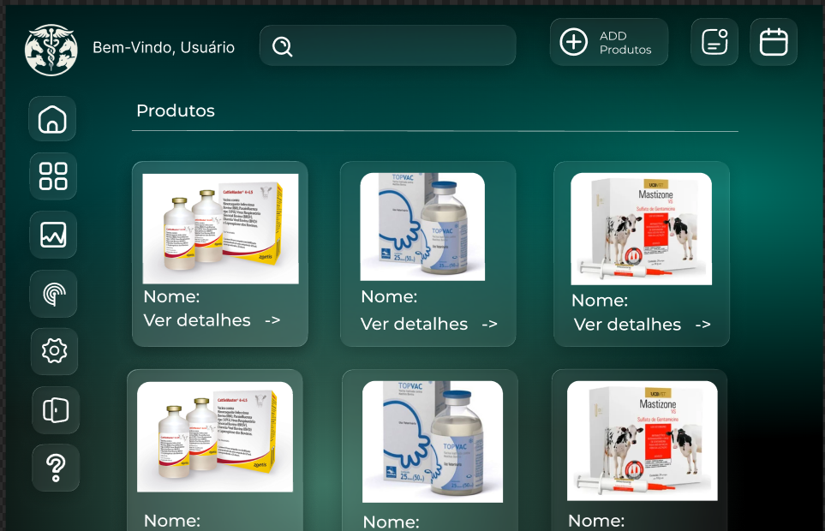

Tela final
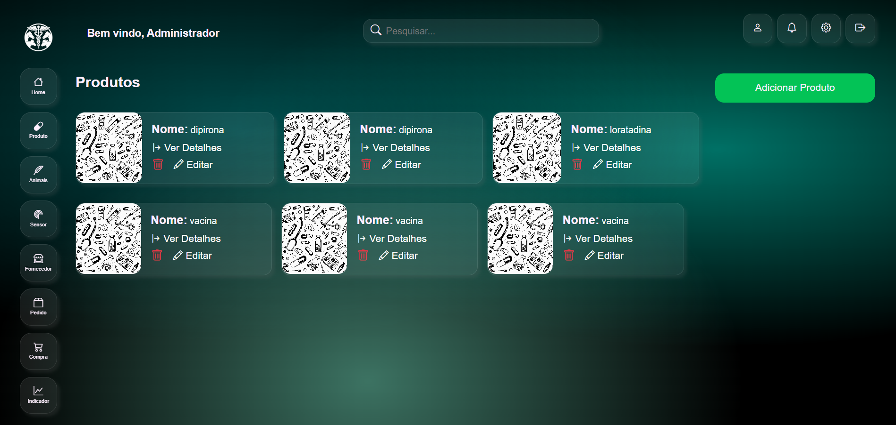

Sensores Cadastrados

Wireframe
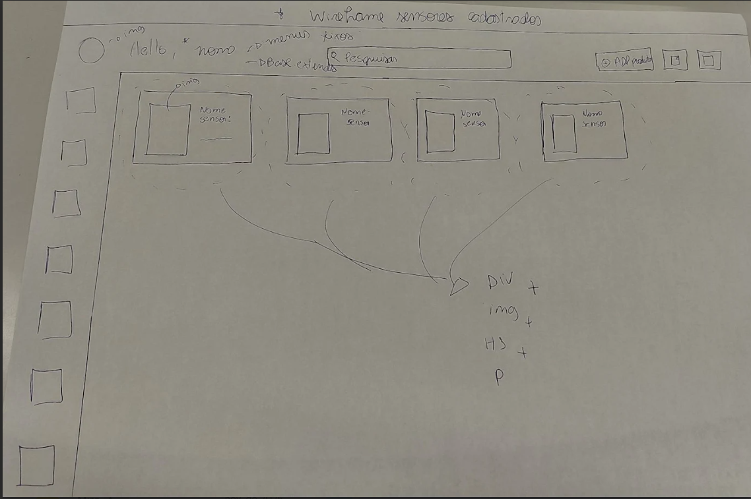

Figma
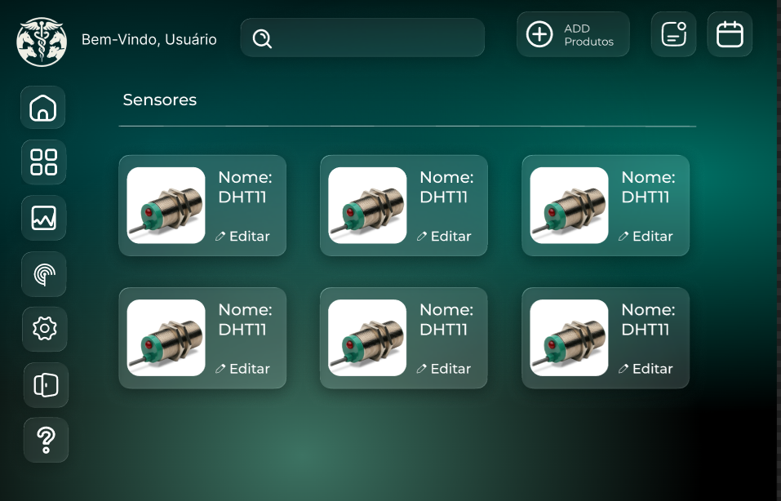

Tela Final
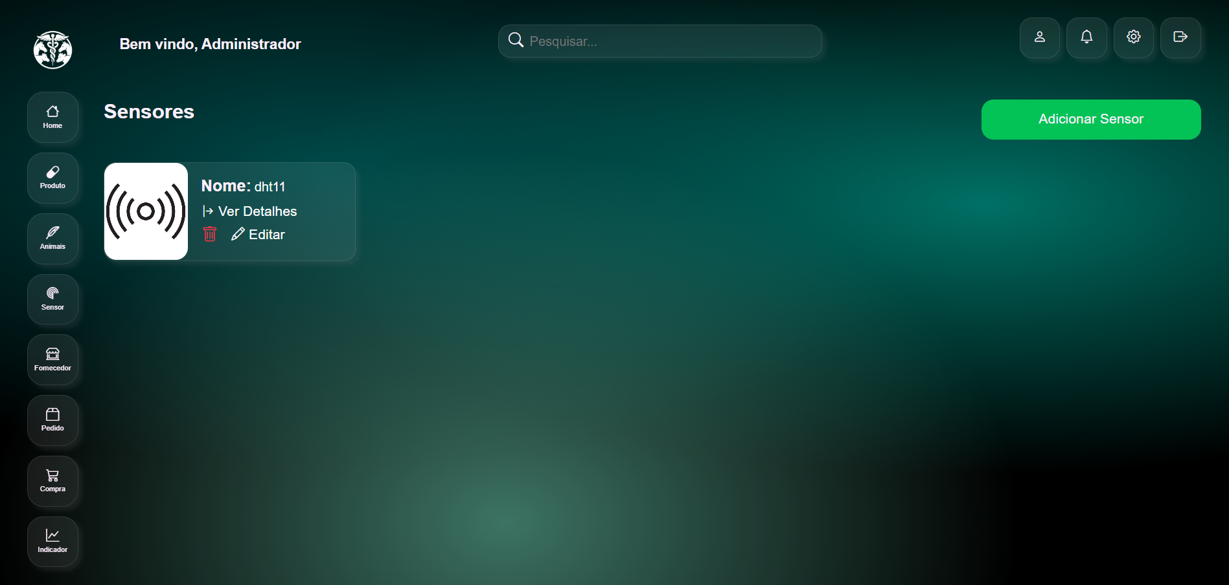

Lista de compra

Wireframe
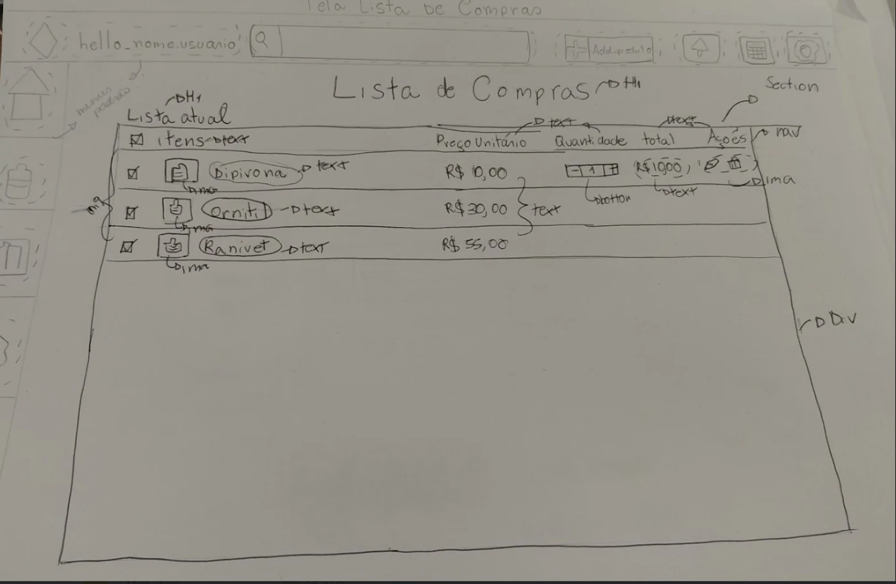

Figma
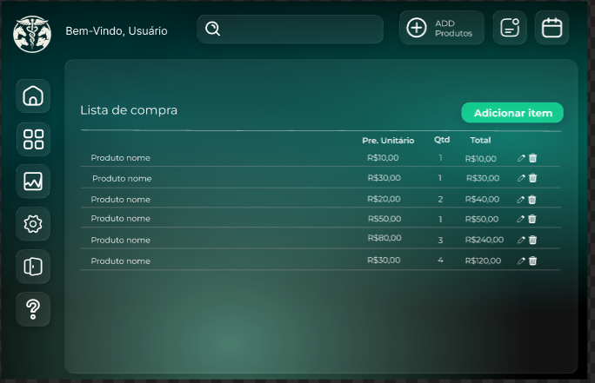

Tela final
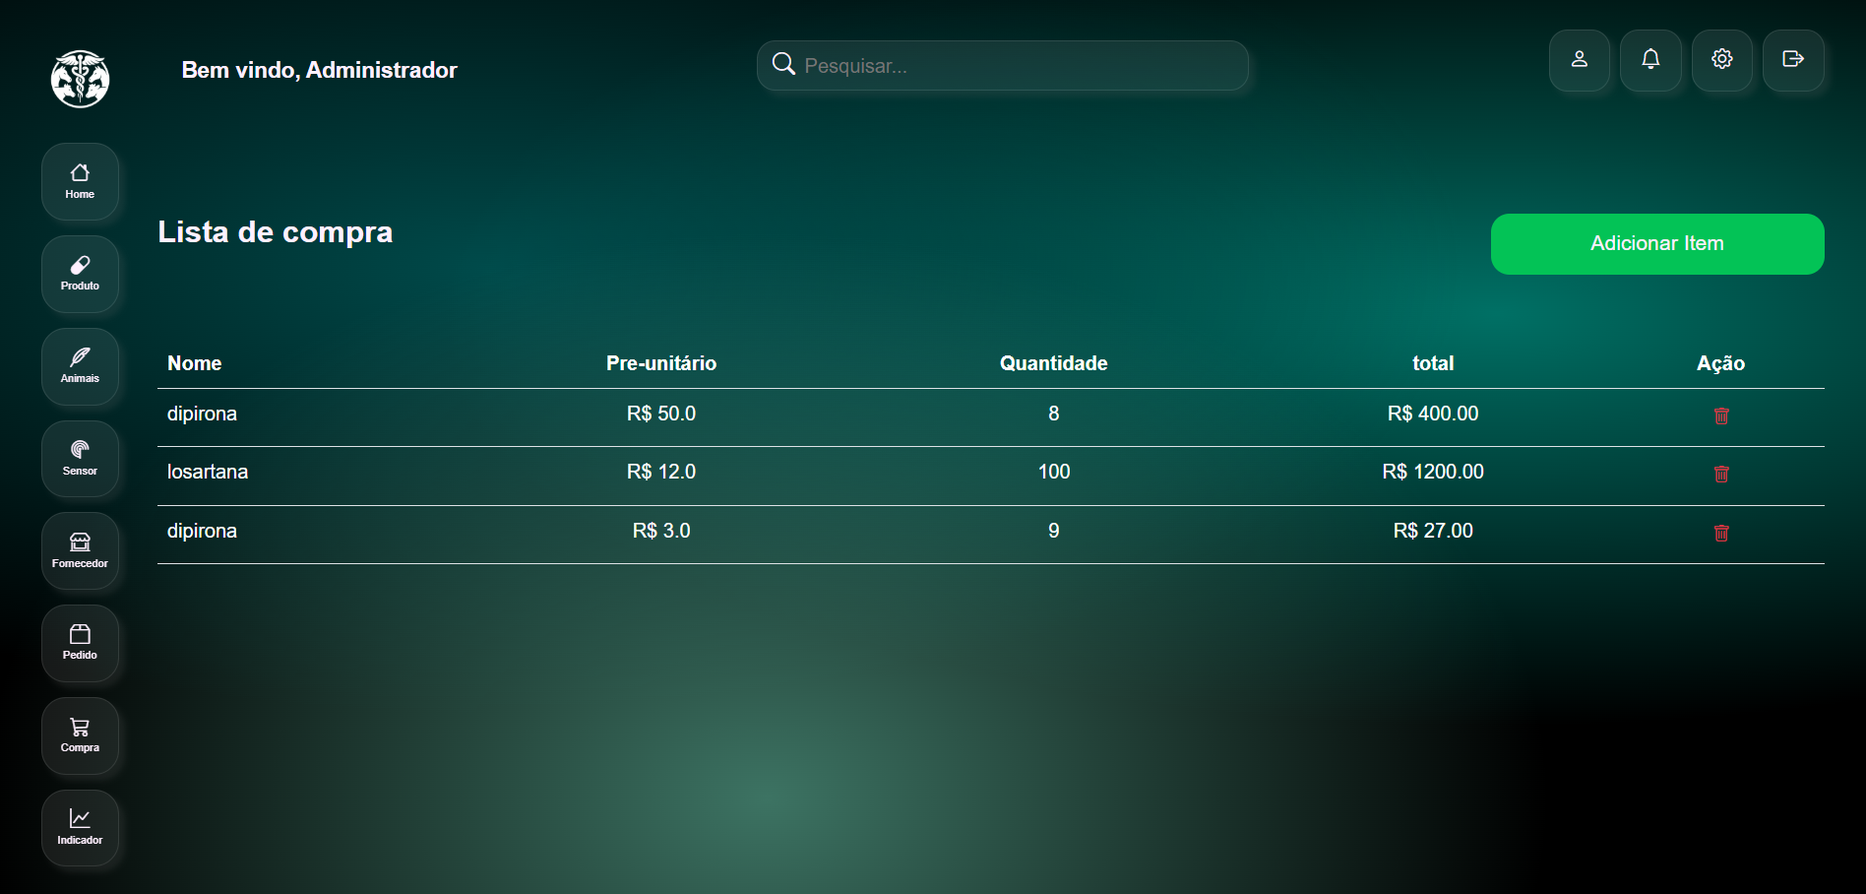

Gerenciamento de Perfil:

Wireframe
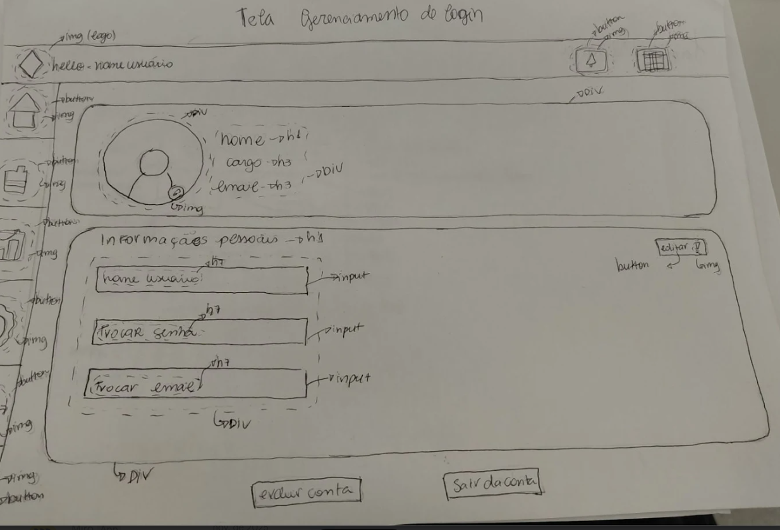

Figma
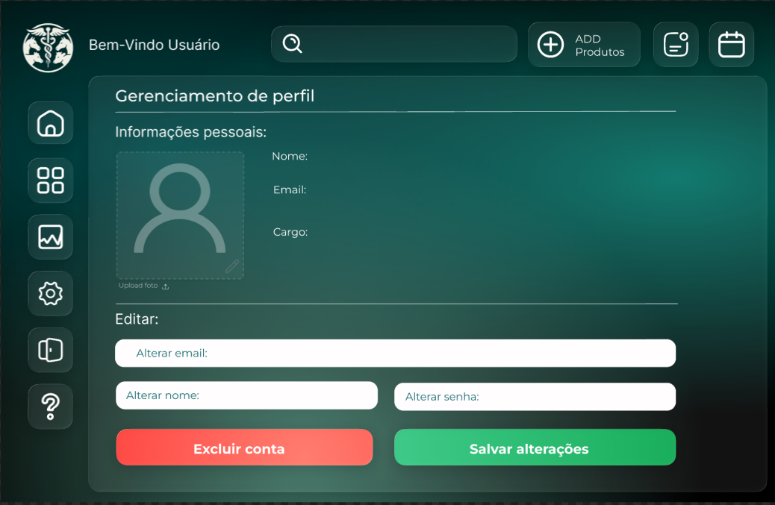

Tela final
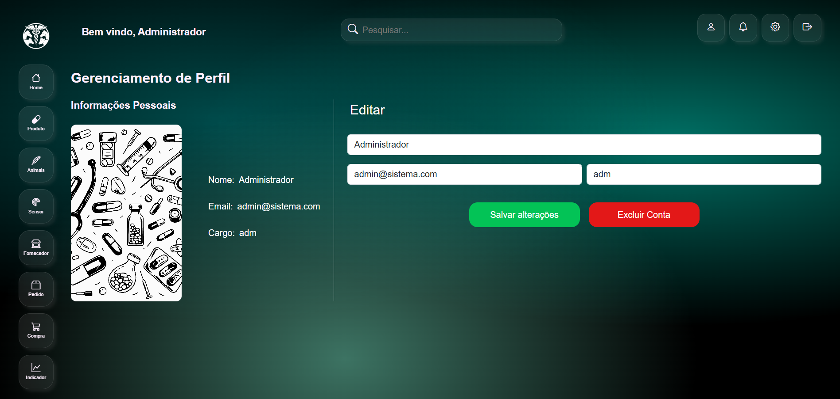

Informações de Produto

Wireframe
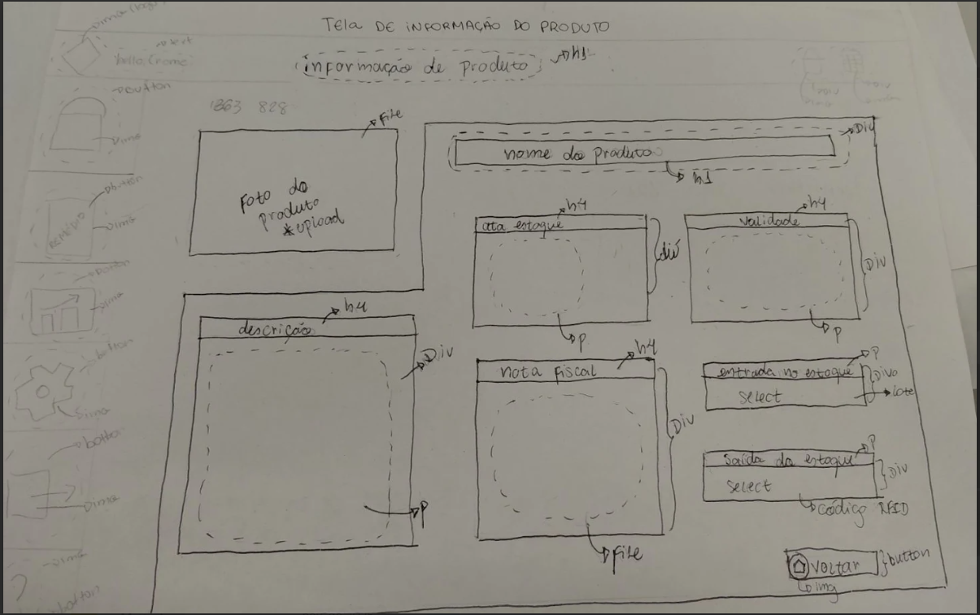

Design Figma
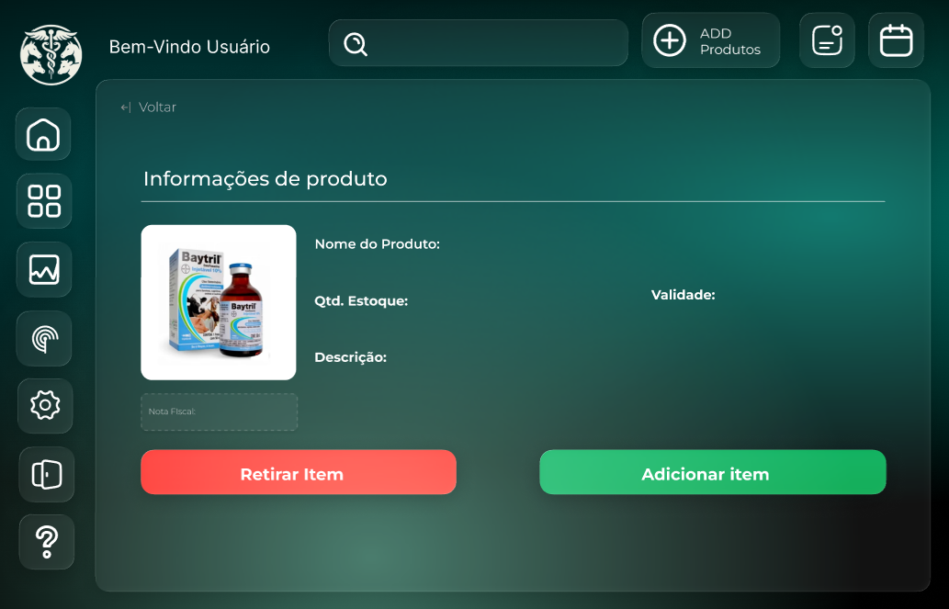

Tela final
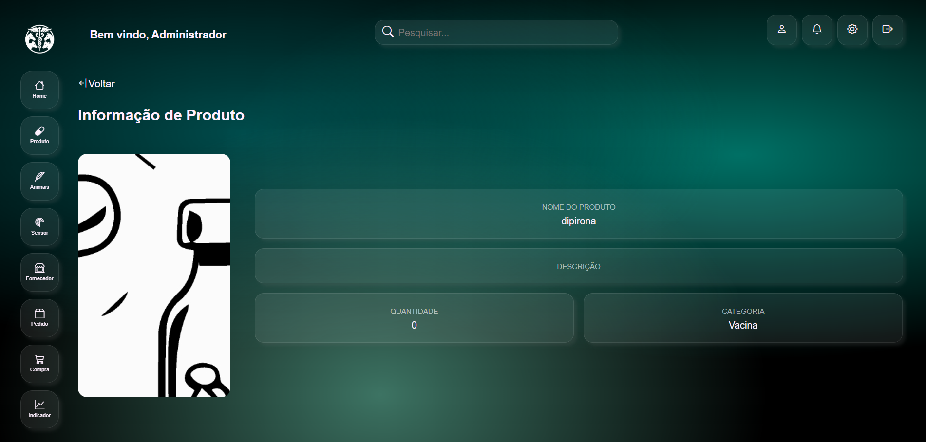

Indicadores

Wireframe
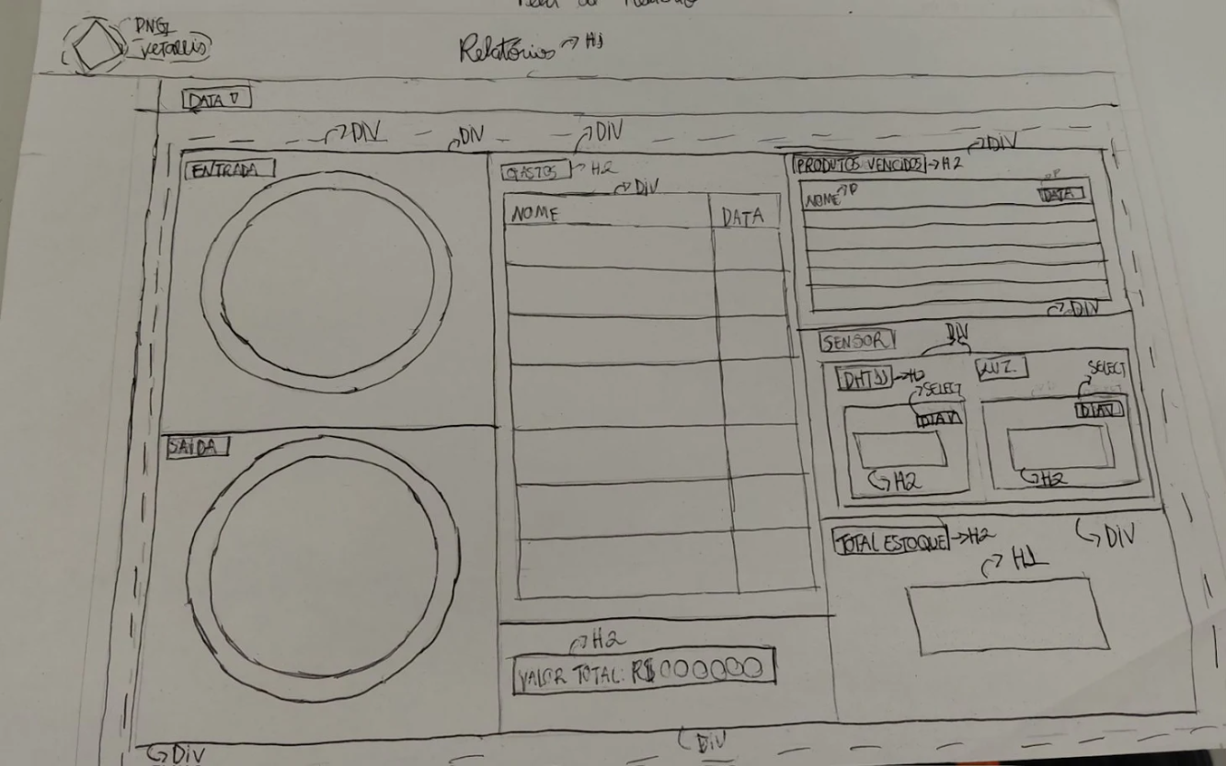

Figma
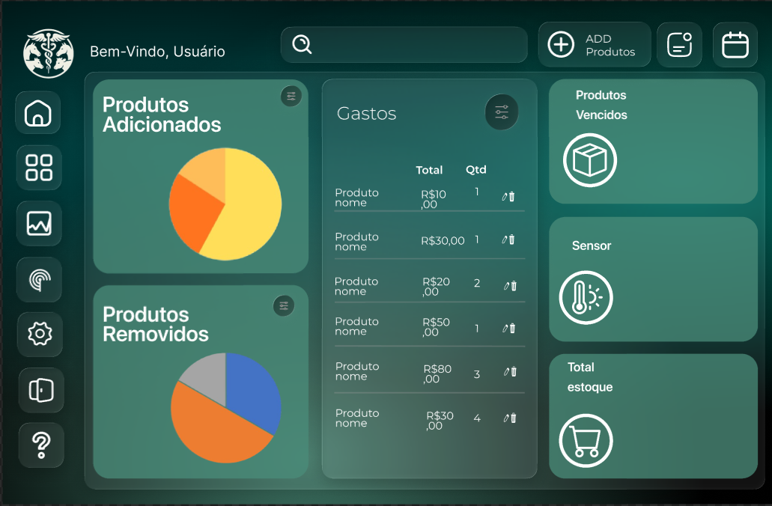

Tela Final
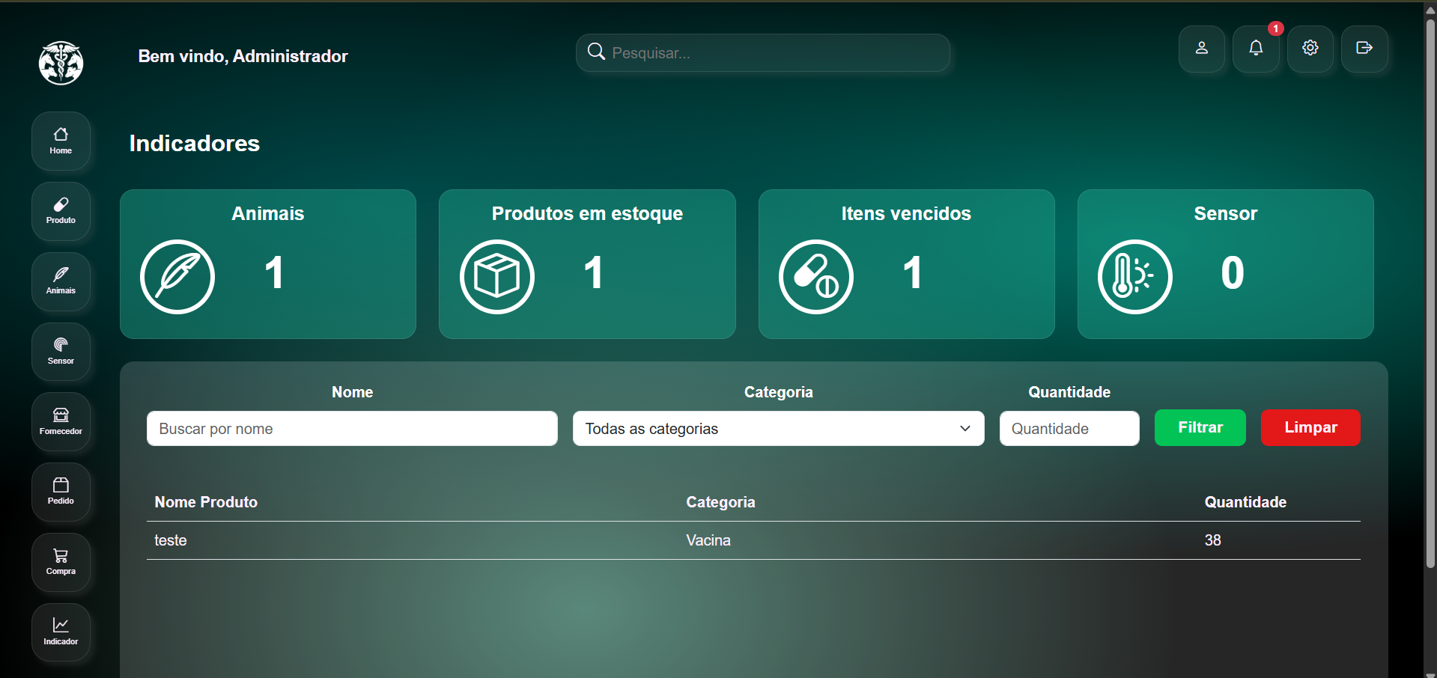

Login

Wireframe
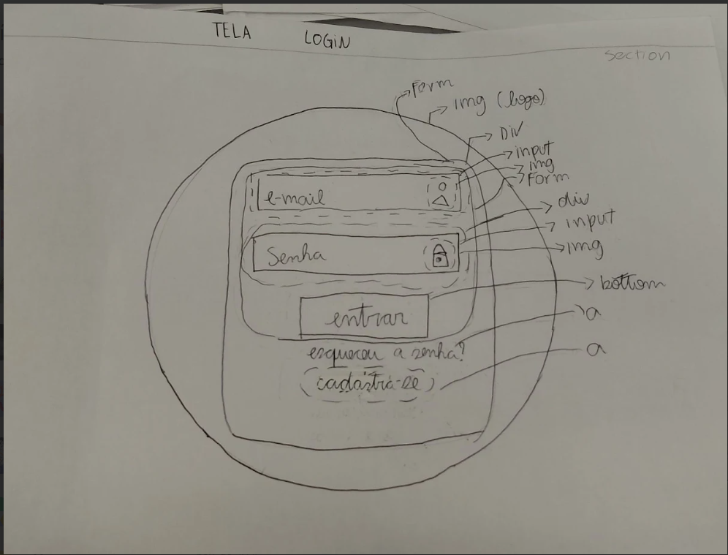

Design Figma
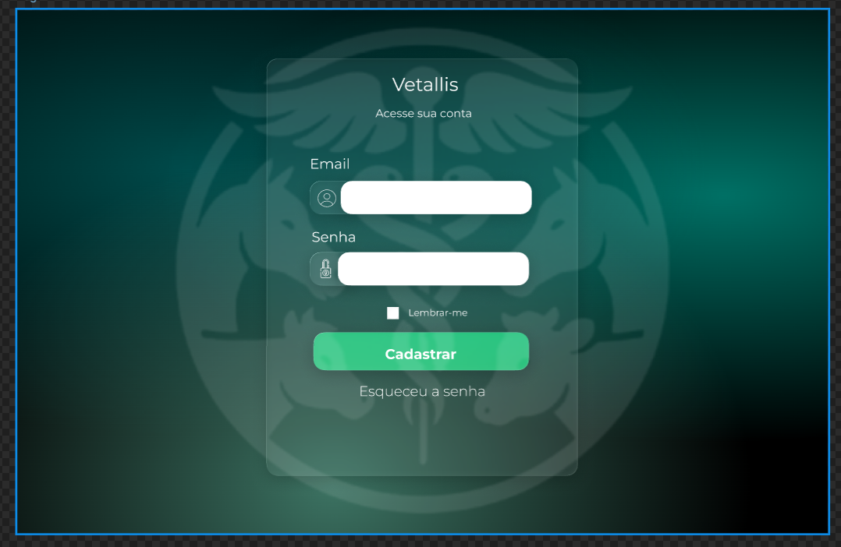

Tela Final
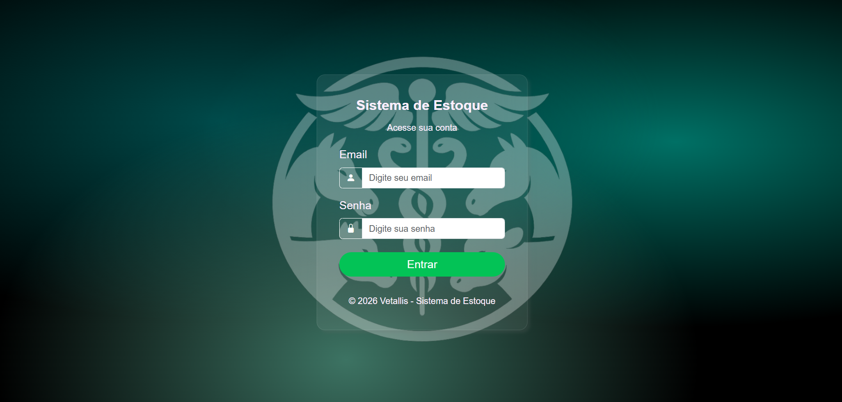

Tela de Cadastro

Wireframe
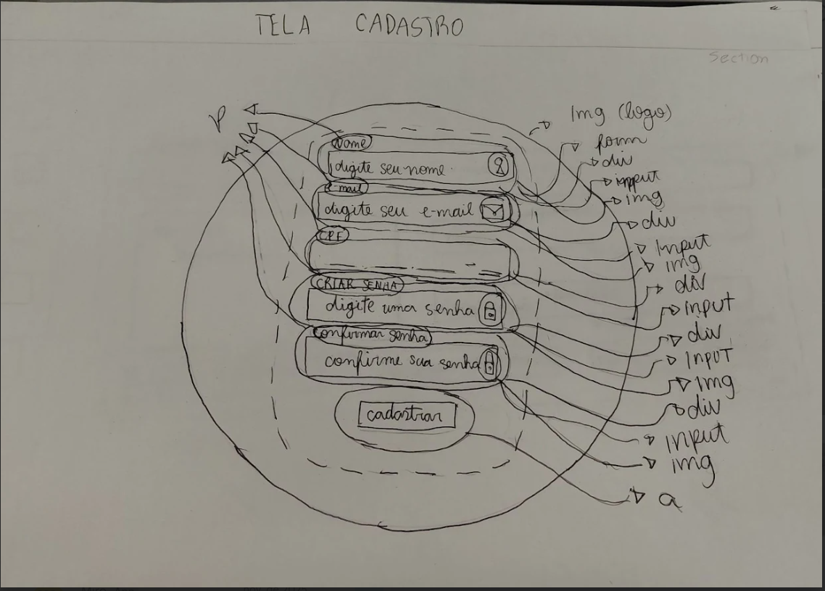

Figma
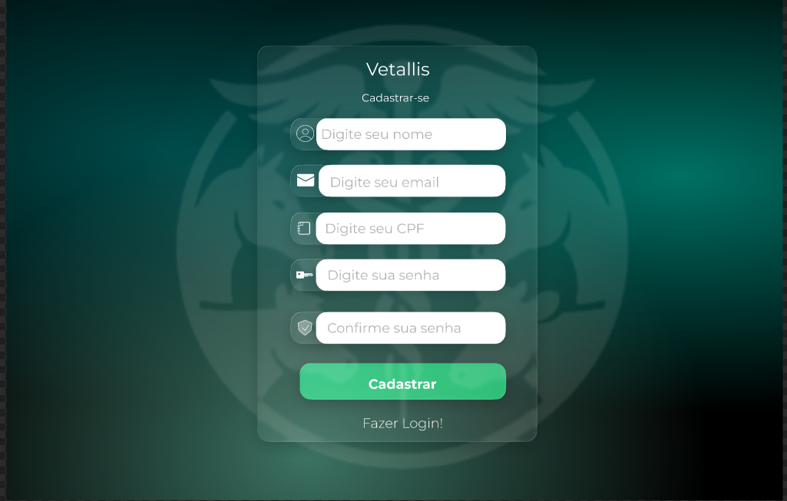

Tela Final
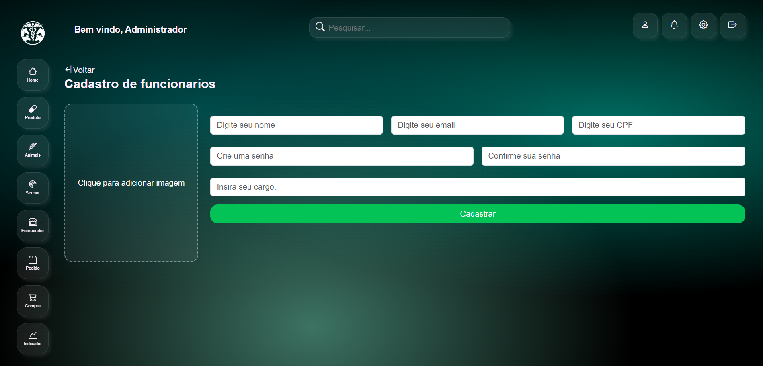

Adicionar item à lista de compra

Wireframe
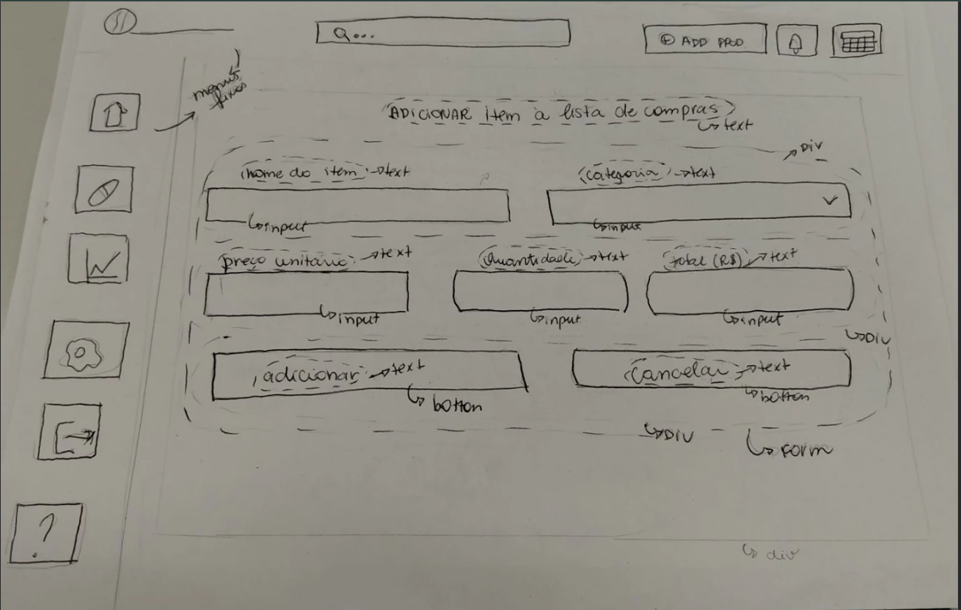

Figma
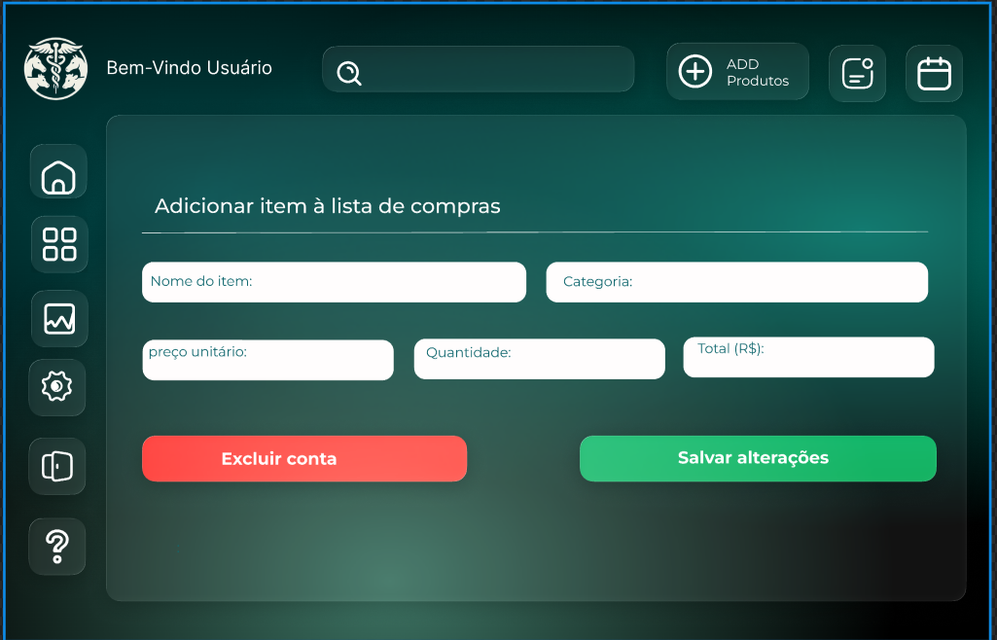

Tela Final
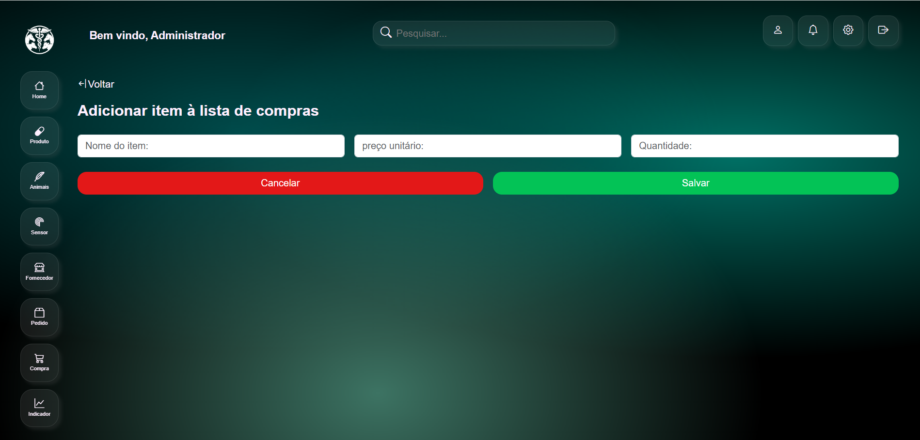

Tela Editar informações do sensor

Wireframe
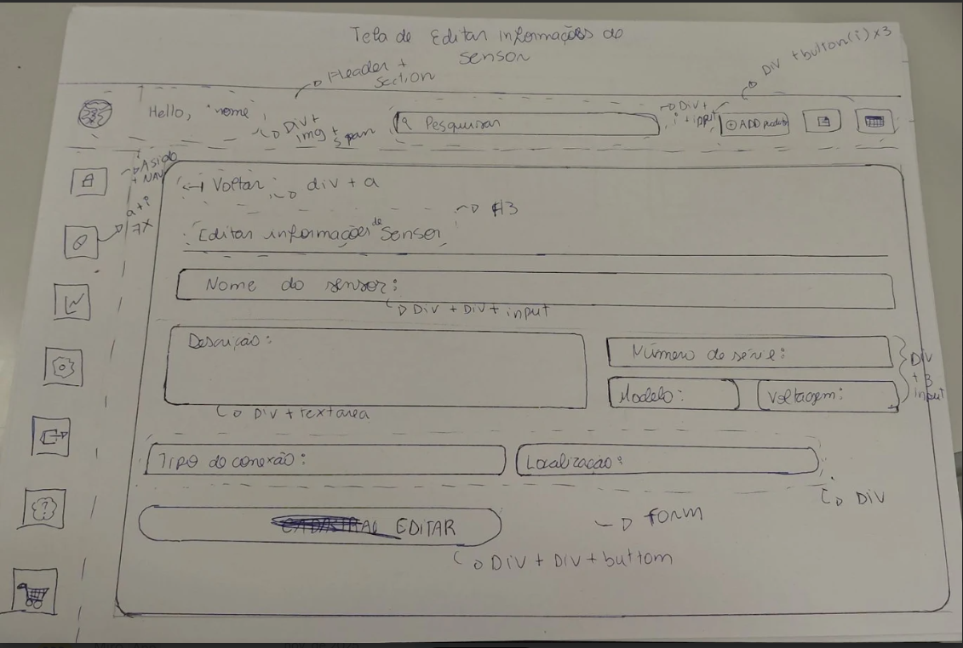

Design Figma
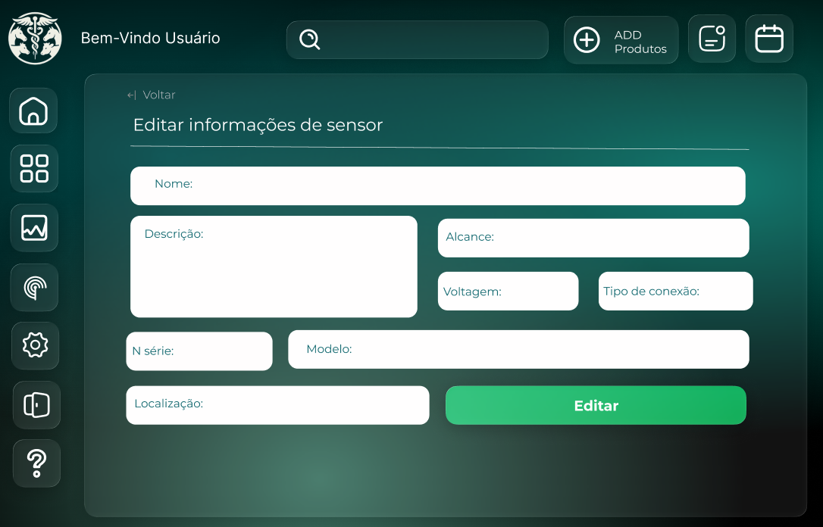

Tela final
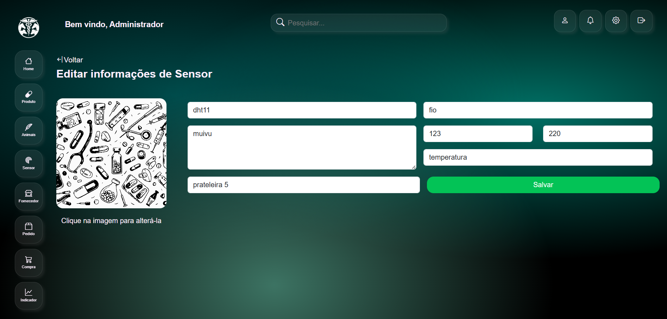

Tela Inicial

Wireframe
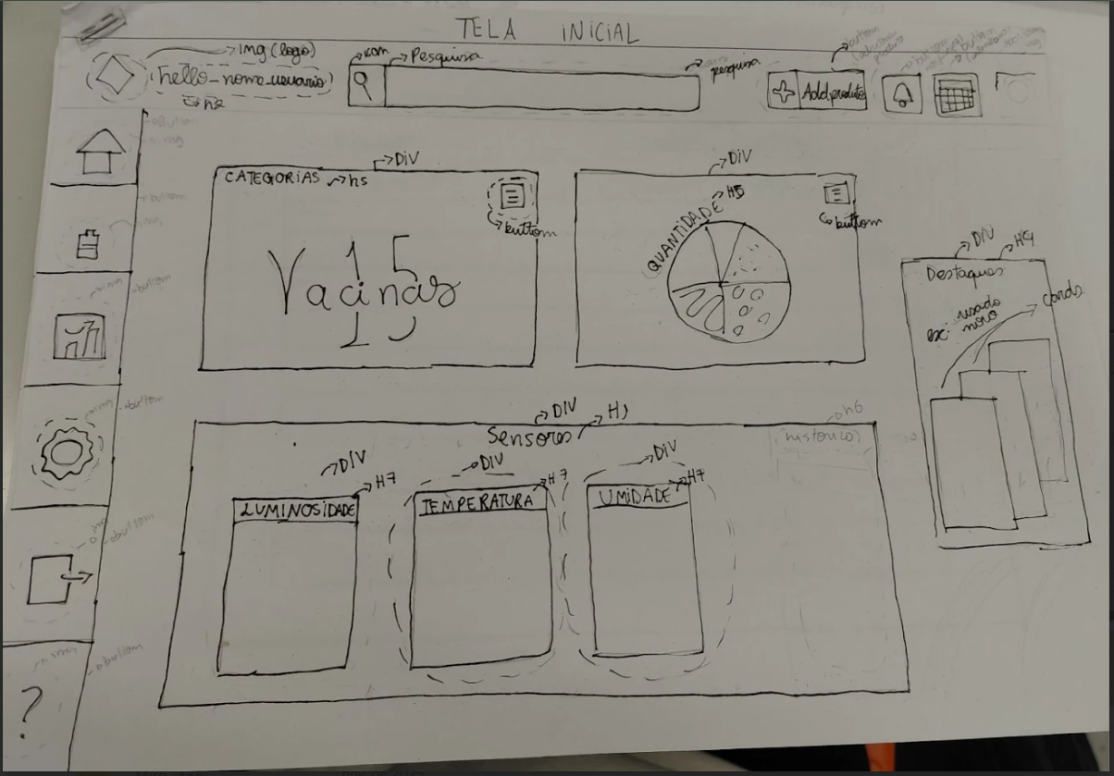
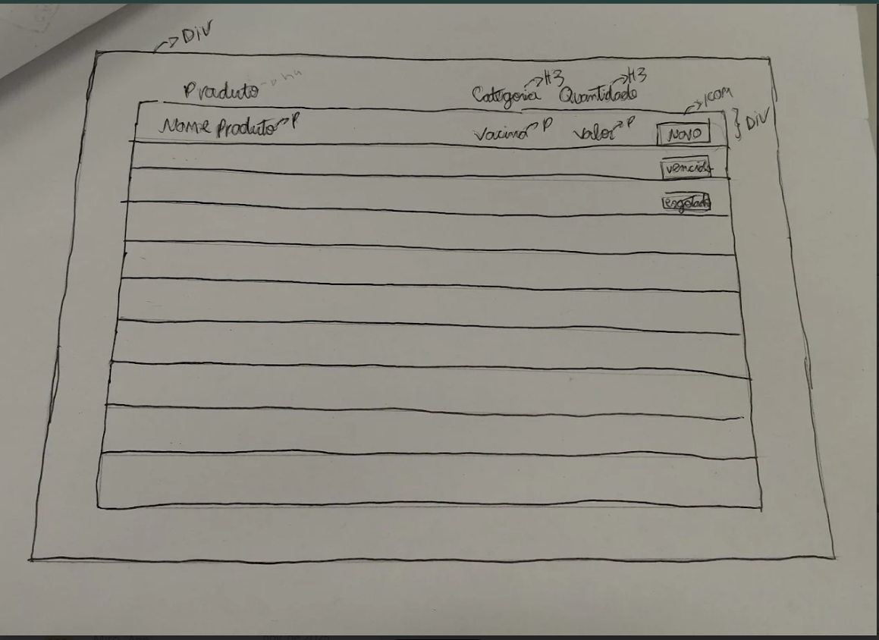

Figma
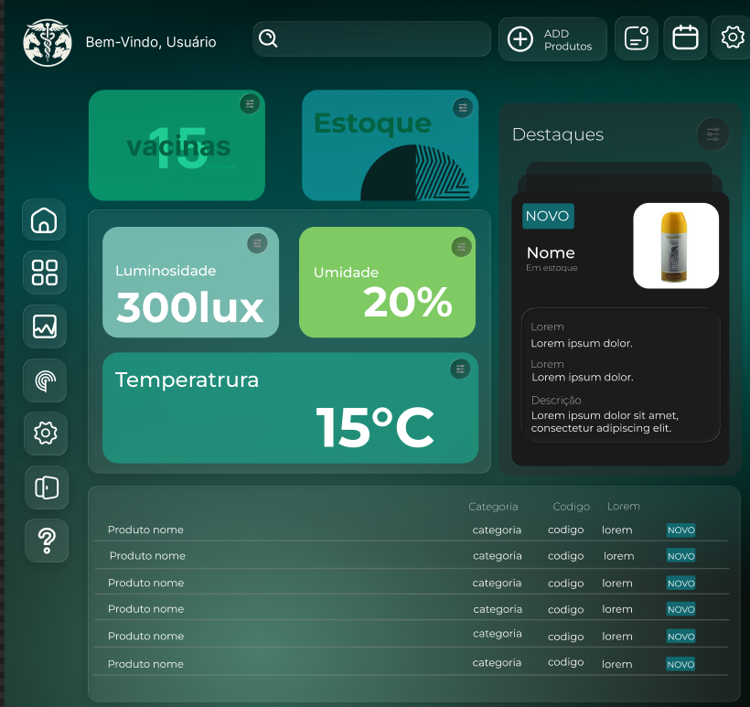

Tela final:
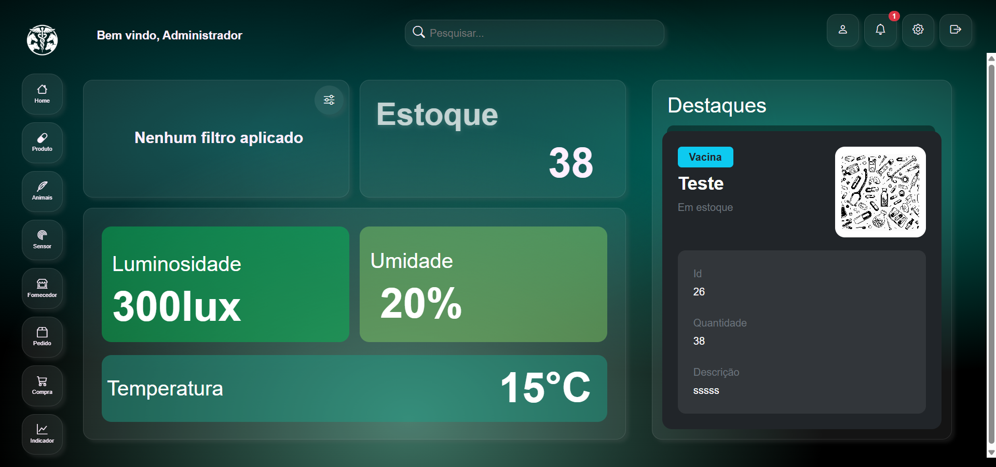

Wireframe e telas finais mobile

Tela de histórico

Wreframe
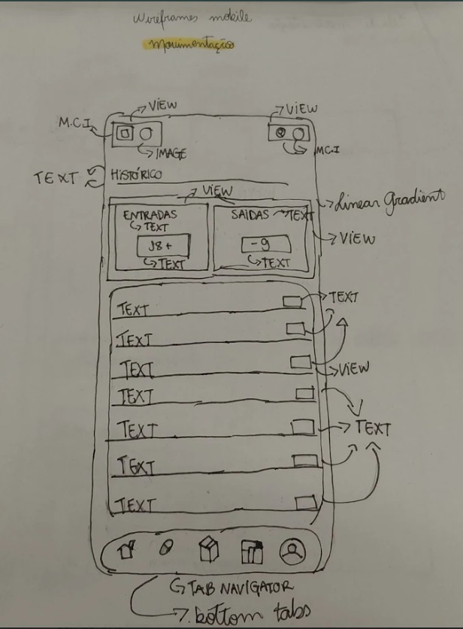

Design Figma
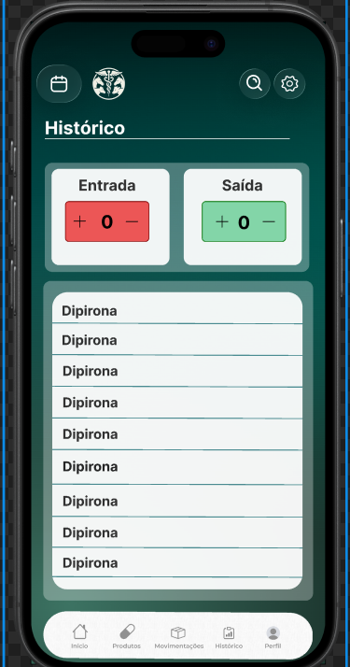

Tela final
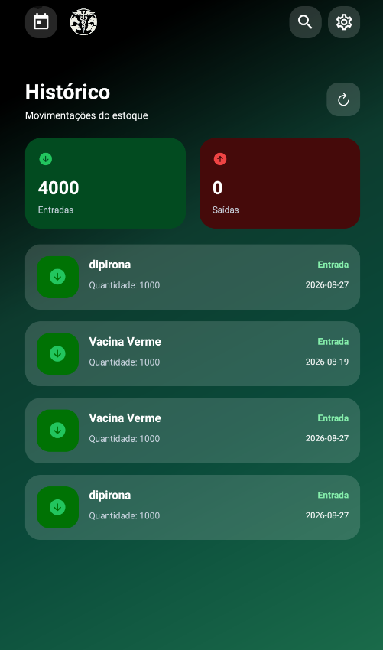

Tela de Login

Wireframe
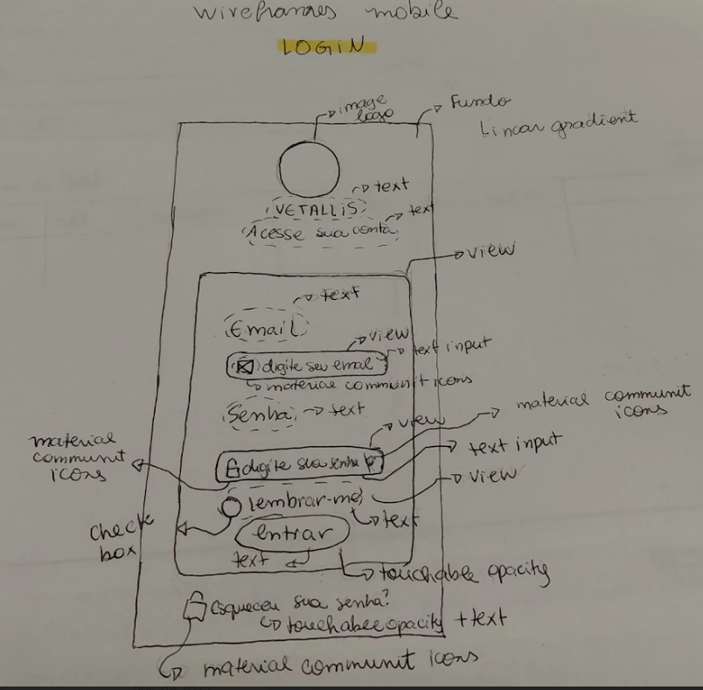

Design Figma
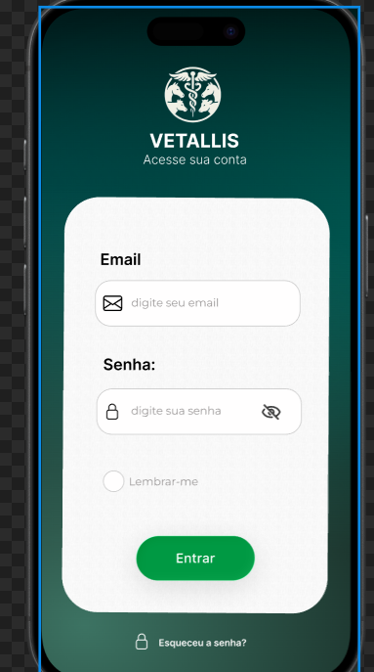

Tela final
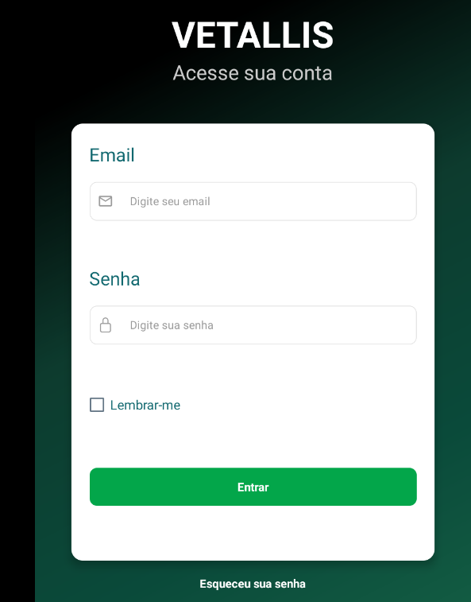

Tela Movimentação

Wireframe
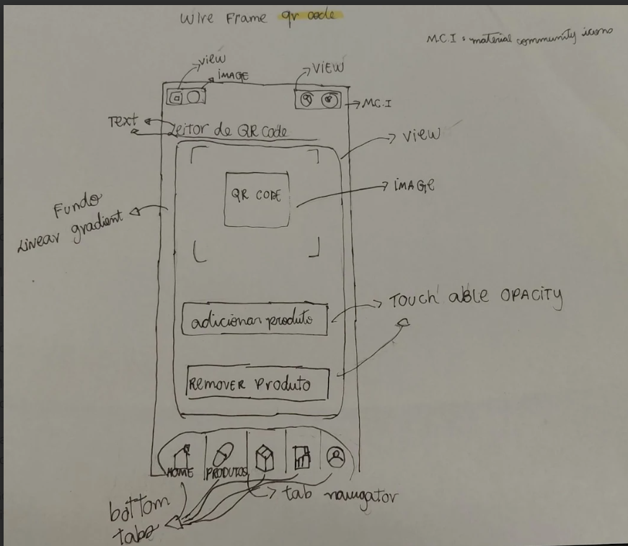

Design Figma
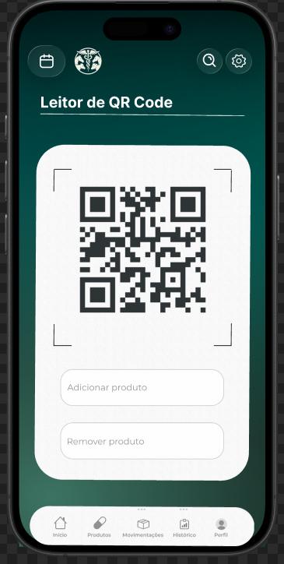

Tela final
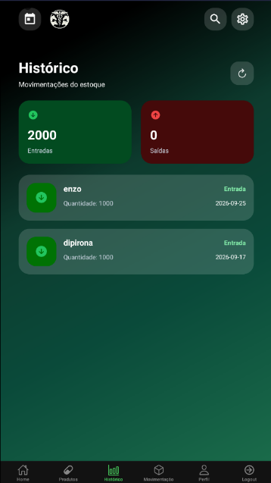

Tela Gerenciar Perfil

Wireframe
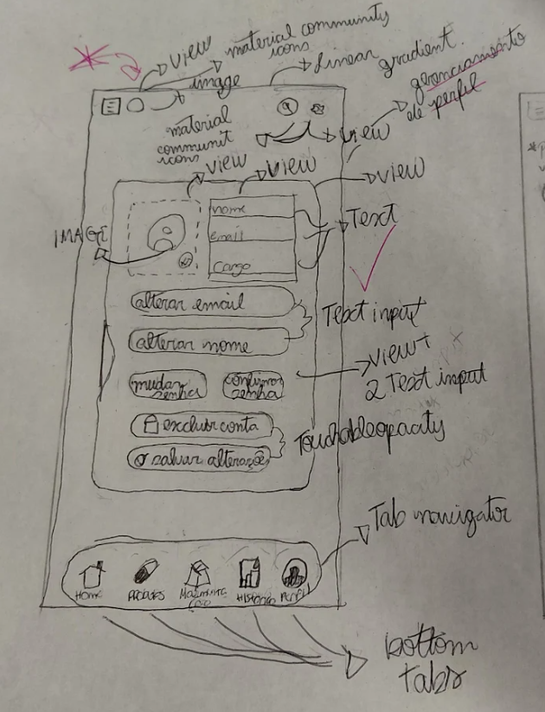

Design Figma
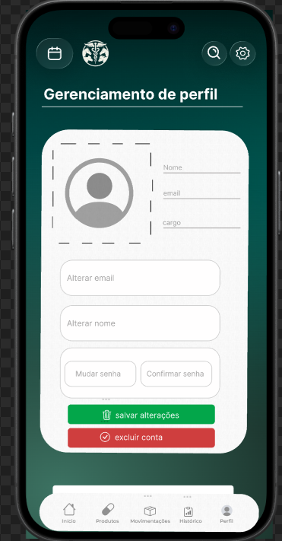

Tela final
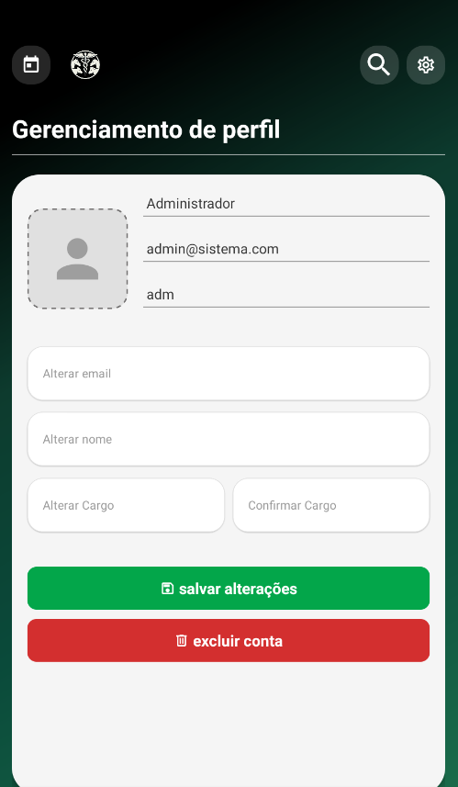

Tela Dashboard

Wireframe
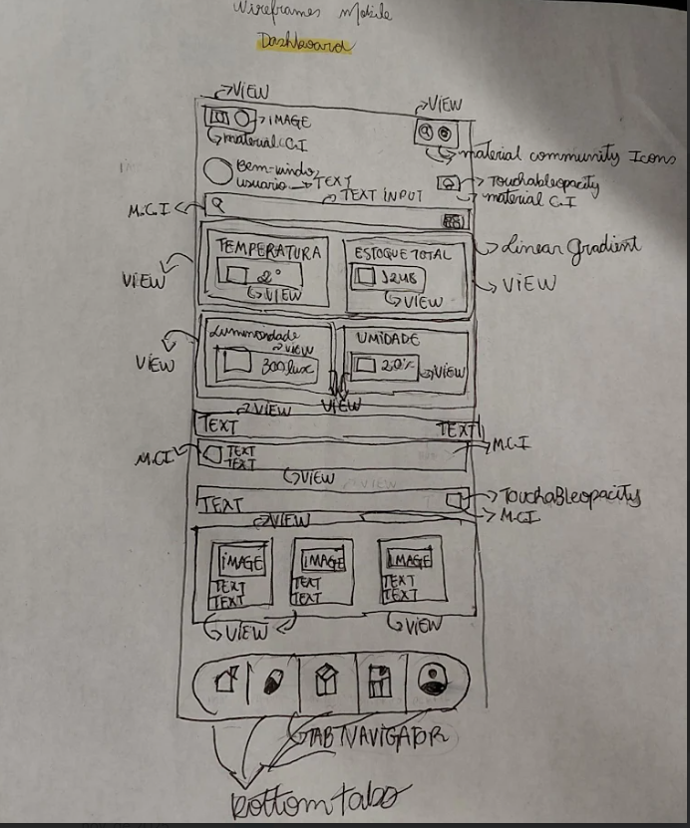

Design Figma
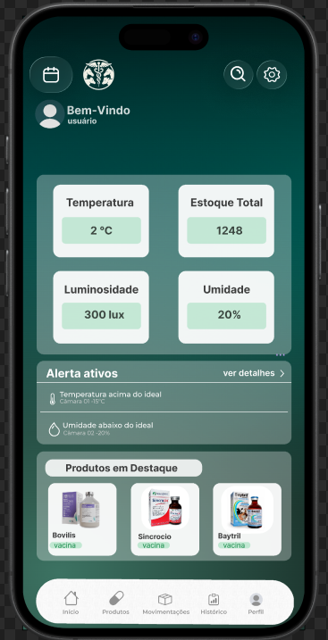

Tela final
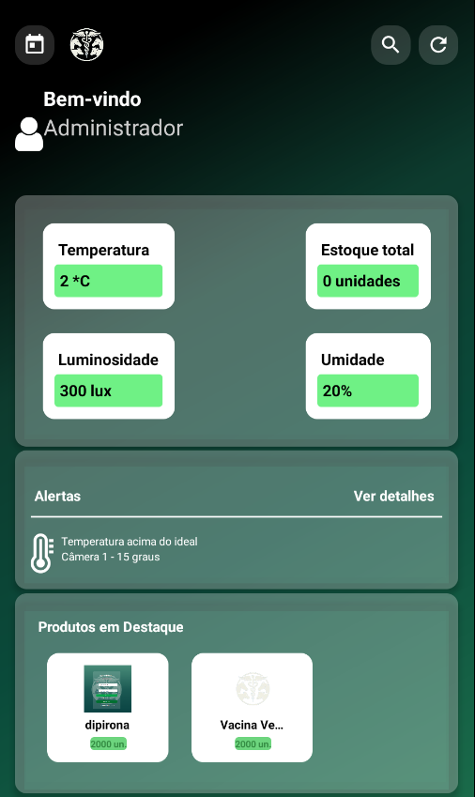

Tela Produtos

Wireframe
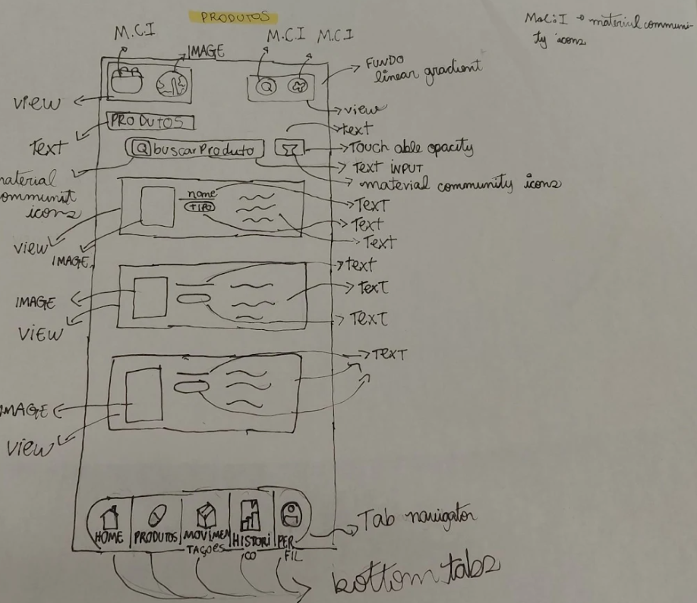

Design Figma
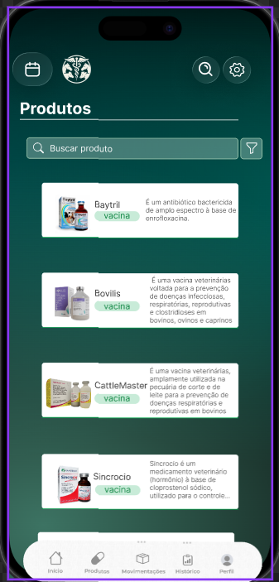

Tela final
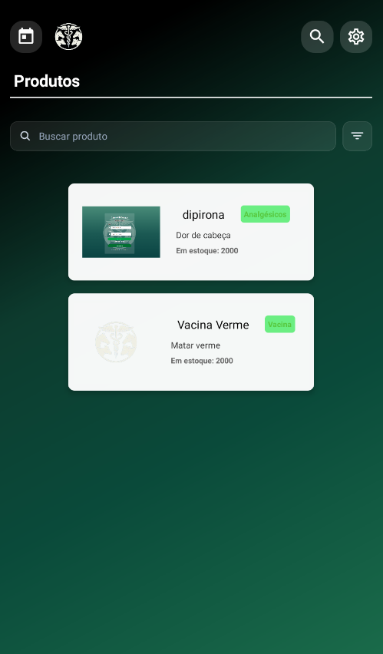

Tela de entrada de produto

Wireframe
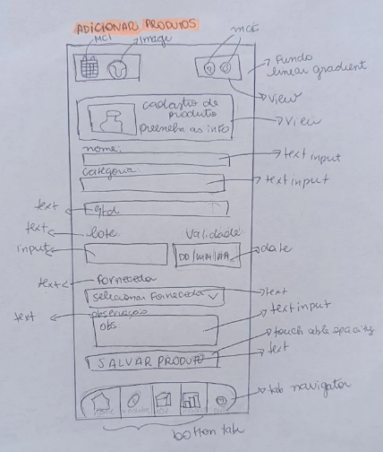

Design Figma
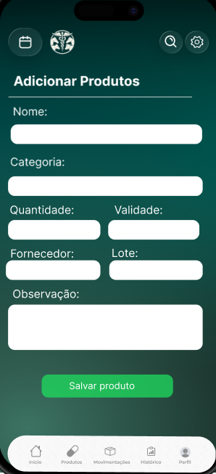

Tela final
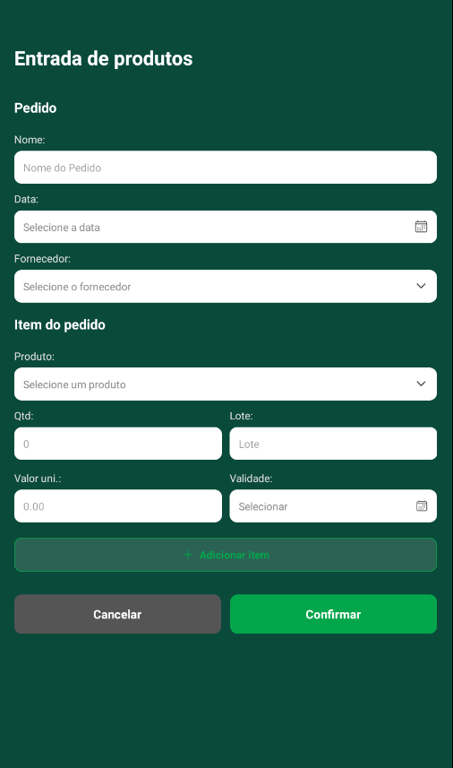

Tela de saída de produto

Wireframe
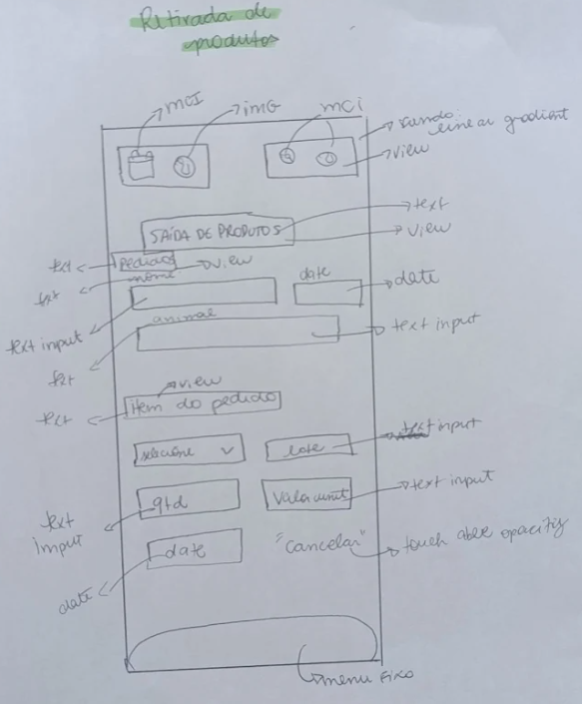

Design Figma
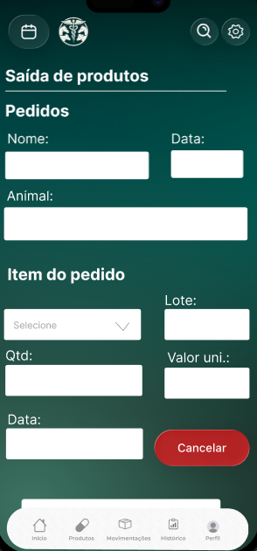

Tela Final
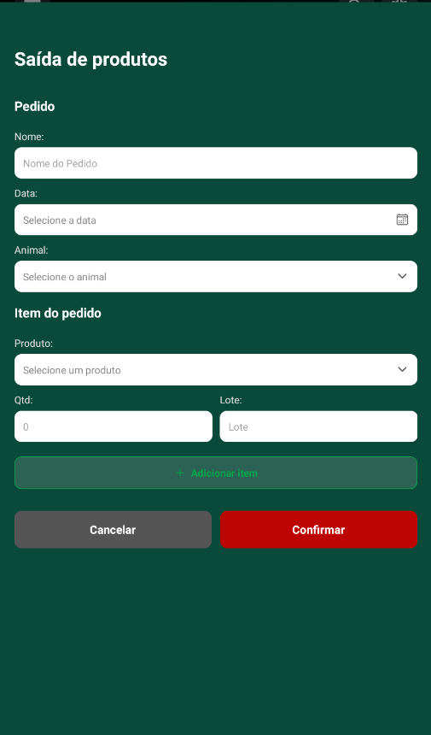

Teste de Software

Funcionais

Processos

Contato
Nome e Mensagem, verifica se não é nulo, não pode ter número e nem caractere especial, deve conter no mínimo três caracteres
Email, verifica a estrutura, é obrigatório conter caracteres específicos da validação.
ID | Decisão avaliada | Entrada | Saída esperada | Resultado
CT-01 | Nome e mensagem vazios? | Nome e mensagem vazios | Rejeitar o envio | Falhou; corrigido com validar_vazio()
CT-02 | Contém número? | Número no nome e na mensagem | Rejeitar o envio | Falhou; corrigido com validar_numero()
CT-03 | Contém caractere especial? | Caractere especial no nome | Rejeitar o envio | Falhou; corrigido com validar_not_caracter()
CT-04 | Menos de 3 caracteres? | Menos de 3 caracteres no nome e na mensagem | Rejeitar o envio | Falhou; corrigido com validar_min_caracter()
CT-05 | E-mail informado? | Envio sem e-mail | Rejeitar o envio | Falhou; corrigido com validar_email()
CT-06 | Exibição da mensagem de erro | Qualquer entrada inválida | Alerta de erro na tela | Falhou (nenhuma mensagem); corrigido com alertas na tela
CT-07 | Exibição da mensagem de sucesso | Entradas válidas | Alerta de sucesso na tela | Falhou (nada retornado); corrigido com alertas na tela
CT-08 | Todas as decisões = falso | Todos os campos válidos | E-mail enviado | Passou
CT-09 | E-mail preenchido, mas com estrutura inválida? | E-mail sem @, por exemplo "ana.com" | Rejeitar o envio | Passou

Fonte: elaborado pelos autores (2026).

Login
Email, verifica a estrutura, é obrigatório conter caracteres específicos da validação
Senha, verificar a estrutura e complexidade, ter ao mínimo um número.
ID | Decisão avaliada | Entrada | Saída esperada | Resultado
LG-01 | E-mail válido e cadastrado? | E-mail incorreto | Acesso negado com mensagem | Passou
LG-02 | Senha confere? | Senha incorreta | Acesso negado com mensagem | Passou
LG-03 | Todas as decisões = verdadeiro | E-mail e senha corretos | Acesso liberado | Passou
LG-04 | Senha atende à estrutura mínima (um número)? | Senha sem número | Acesso negado com mensagem | Passou
Fonte: elaborado pelos autores (2026).

Cadastro funcionário
Email, verifica a estrutura, é obrigatório conter caracteres específicos da validação
Senha, verificar a estrutura e complexidade, ter ao mínimo um número, uma letra maiúscula e um caractere especial
Nome, verifica se não é nulo, não pode ter número e nem caractere especial, deve conter no mínimo três caracteres
CPF, verifica se o CPF é existente por meio de uma API externa
Foto, verifica se a foto está sendo salva

ID | Decisão avaliada | Entrada | Saída esperada | Resultado
CF-01 | Estrutura do e-mail é válida? | Estrutura invalida | Rejeitar e-mail inválido | Passou
CF-02 | Senha atende à complexidade exigida? | Senha sem complexidade | Rejeitar senha fora da regra | Passou
CF-03 | Nome contém número ou caractere especial? | Nome com número e caractere especial | Rejeitar o cadastro | Falhou: decisão ausente no código; o cadastro foi aceito
CF-04 | CPF existe na API externa? | CPF inexistente | Rejeitar CPF inexistente | Passou
CF-05 | Imagem foi enviada e salva? | Seleção de uma imagem | Imagem salva | Falhou: não foi possível adicionar a imagem

Inicial
Pesquisa, ver se a rota está direcionando corretamente
Filtro, testar as categorias, precisa ter produto cadastrado
ID | Decisão avaliada | Entrada | Saída esperada | Resultado
IN-01 | A rota da pesquisa direciona corretamente? | Nome de um produto cadastrado | Exibir o produto | Passou
IN-02 | A categoria retorna produtos cadastrados? | Categoria que possui produto | Listar os produtos da categoria | Passou

Gerenciamento de Perfil
Nome, verifica se não é nulo, não pode ter número e nem caractere especial, deve conter no mínimo três caracteres
Email, verifica a estrutura, é obrigatório conter caracteres específicos da validação
Modificação das informações pessoais, é modificado após uma atualização (nome, email, cargo)
Excluir conta, deve deletar as informações do usuário
ID | Decisão avaliada | Entrada | Saída esperada | Resultado
PF-01 | Nome contém número? | Nome com número, por exemplo "Ana2" | Rejeitar | Falhou: decisão ausente no código; o campo aceitou número
PF-02 | Nome com menos de 3 caracteres? | "Al" | Rejeitar | Falhou: decisão ausente no código; o campo aceitou menos de 3 caracteres
PF-03 | Nome vazio? | Nome vazio | Rejeitar | Falhou: corrigimos adicionando validar_vazio()
PF-04 | Nome contém caractere especial? | "Ana@" | Rejeitar | Passou
PF-05 | Nome válido | "Ana" | Aceitar e atualizar | Passou
PF-06 | Estrutura do e-mail é válida? | teste@teste | Rejeitar e-mail inválido | Passou
PF-07 | A atualização é salva? | Alteração das informações do perfil | Novos dados exibidos após atualizar | Passou
PF-08 | Exclusão de conta | Confirmar a exclusão | Dados do usuário removidos do banco | Passou

Cadastro de produto
Nome, verifica se não é nulo, não pode ter número e nem caractere especial, deve conter no mínimo três caracteres
Imagem, inserir uma imagem do navegador
ID | Decisão avaliada | Entrada | Saída esperada | Resultado
PR-01 | Nome contém caractere especial? | "Ração@" | Rejeitar | Falhou: decisão ausente no código; o campo aceitou caractere especial
PR-02 | Nome contém número? | "Ração2" | Rejeitar | Falhou: decisão ausente no código; o campo aceitou número
PR-03 | Nome com menos de 3 caracteres? | "Ra" | Rejeitar | Falhou: decisão ausente no código; o campo aceitou menos de 3 caracteres
PR-04 | Nome vazio? | Nome vazio | Rejeitar | Falhou: corrigomos adicionando validar_vazio()
PR-05 | Imagem enviada? | Selecionar imagem do navegador | Imagem salva e exibida | Passou
PR-06 | Todas as decisões = falso | Nome válido e imagem | Produto cadastrado | Passou

Cadastro de animal
Espécie, sexo, idade, raça e identificação, não podem aceitar campo vazio
ID | Decisão avaliada | Entrada | Saída esperada | Resultado
AN-01 | Espécie vazia? | Espécie vazia, demais campos preenchidos | Rejeitar | Passou
AN-02 | Sexo vazio? | Sexo vazio, demais campos preenchidos | Rejeitar | Passou
AN-03 | Idade vazia? | Idade vazia, demais campos preenchidos | Rejeitar | Passou
AN-04 | Raça vazia? | Raça vazia, demais campos preenchidos | Rejeitar | Passou
AN-05 | Identificação vazia? | Identificação vazia, demais campos preenchidos | Rejeitar | Passou
AN-06 | Todas as decisões = falso | Todos os campos preenchidos | Animal cadastrado | Passou

Cadastro de sensor
Nome, tipo de conexão, número de série, voltagem, modelo, descrição e localização, verifica se não é nulo

ID | Decisão avaliada | Entrada | Saída esperada | Resultado
SE-01 | Nome aceita o valor informado? | Letras e números | Aceitar | Passou; aceita número e letra
SE-02 | Descrição aceita o valor informado? | Letras e números | Aceitar | Passou; aceita número e letra
SE-03 | Localização aceita o valor informado? | Letras e números | Aceitar | Passou; aceita número e letra
SE-04 | Tipo de conexão aceita o valor informado? | Letras e números | Aceitar | Passou; aceita número e letra
SE-05 | Número de série aceita apenas número? | Valor com letras | Rejeitar | Falhou: o campo está aceitando letras
SE-06 | Voltagem aceita apenas número? | Somente número | Aceitar somente números | Passou
SE-07 | Modelo aceita o valor informado? | Letras e números | Aceitar | Passou; aceita número e letra
SE-08 | Imagem enviada? | Seleção de uma imagem | Imagem salva | Passou

Cadastro de fornecedor
Nome, tipo de produto, pedido mínimo, endereço e CNPJ, verifica se não é nulo
Pedido mínimo e CNPJ deve conter apenas números.

ID | Decisão avaliada | Entrada | Saída esperada | Resultado
FO-01 | Algum campo vazio? | Um campo vazio, demais preenchidos | Rejeitar | Passou; nenhum campo aceita valor vazio
FO-02 | CNPJ contém apenas números? | "abc" | Rejeitar | Passou
FO-03 | Pedido mínimo contém apenas números? | "dez" | Rejeitar | Passou
FO-04 | Nome com caractere especial, número ou menos de 3 caracteres? | "Ana@", "Ana2" e "Al" | Rejeitar | Falhou: decisão ausente no código; o campo aceitou os três casos
FO-05 | Tipo de produto com caractere especial ou número? | "Ração@" e "Ração2" | Rejeitar | Falhou: decisão ausente no código; o campo aceitou ambos
FO-07 | Todas as decisões = falso | Todos os dados válidos | Fornecedor cadastrado | Passou

Cadastro de pedido
Nome, fornecedor e data, verifica se não é nulo
Data verifica se a data é anterior do que a atual
Lote, quantidade e valor, somente número
ID | Decisão avaliada | Entrada | Saída esperada | Resultado
PE-01 | Nome vazio? | Nome vazio | Rejeitar | Falhou: decisão ausente no código; o pedido foi cadastrado
PE-02 | Fornecedor vazio? | Fornecedor vazio | Rejeitar | Falhou: decisão ausente no código; o pedido foi cadastrado
PE-03 | Data vazia? | Data vazia | Rejeitar | Falhou: decisão ausente no código; o pedido foi cadastrado
PE-04 | Data anterior à atual? | Data já passada | Rejeitar | Falhou: decisão ausente no código; o pedido foi cadastrado
PE-05 | Lote contém apenas números? | Lote com letras | Rejeitar, conforme a documentação | Divergência: o campo aceitou letras; ajustar a documentação
PE-06 | Quantidade contém apenas números? | Quantidade com letras | Rejeitar | Passou
PE-07 | Valor contém apenas números? | Valor com letras | Rejeitar | Passou

Compra adicionar item
Nome, preço unitário e quantidade, verifica se não é nulo
ID | Decisão avaliada | Entrada | Saída esperada | Resultado
CO-01 | Nome vazio? | Nome vazio | Rejeitar | Passou
CO-02 | Preço unitário vazio? | Campo vazio | Rejeitar | Falhou: corrigiomos com validar_vazio()
CO-03 | Quantidade vazia? | Campo vazio | Rejeitar | Passou
CO-04 | Todas as decisões = falso | Todos os campos preenchidos | Item adicionado à lista | Passou

Conclusão

Atualizações

Modificação da estrutura: 23/04/26
Modificação das telas finais: 27/08/2026

